

ESCUELA SUPERIOR POLITÉCNICA DEL LITORAL.

FACULTAD DE INGENIERÍA EN MECANICA Y CIENCIAS DE LA PRODUCCIÓN.

PROGRAMA DE MAESTRÍA EN BIOTECNOLOGÍA AGRÍCOLA.

AISLAMIENTO E IDENTIFICACION MOLECULAR DE Trichoderma spp.

TESIS DE GRADO
Previa la Obtención del Título de:

MAGISTER EN BIOTECNOLOGÍA AGRÍCOLA

Presentada por:
LUIS LENIN GALARZA ROMERO

GUAYAQUIL – ECUADOR
AÑO

2011
AGRADECIMIENTO.

Centro de Investigaciones Biotecnológicas del Ecuador. En calidad de Directora a la Dra. Esther Lilia Peralta, por su apoyo y consejos constantes, al Dr. Efrén Santos como Director de Tesis por su valiosa colaboración en el desarrollo de esta investigación, al Ing. Alberto Ortega por su guía en el inicio de este trabajo de tesis y a todas y cada unas de las personas que colaboraron en cada una de las etapas de esta investigación.

DEDICATORIA.

A Dios, a mis padres por su constante apoyo en todas las etapas de mi vida y mi desarrollo profesional, a mis hermanos, a mis sobrinas, a una persona muy especial que aunque estando lejos estuvo pendiente de mi desarrollo profesional inclusive hasta ahora.

TRIBUNAL DE GRADUACIÓN.

Ing. Francisco Andrade S.
DECANO DE LA FIMCP
PRESIDENTE

Dr. Efrén Santos O.
DIRECTOR DE TESIS

Dr. Raúl Castillo T.
VOCAL PRINCIPAL
Ing. Alberto Ortega U.
VOCAL PRINCIPAL

DECLARACIÓN EXPRESA.

La responsabilidad del contenido de esta Tesis de Grado, me corresponde exclusivamente; y el patrimonio intelectual de la misma a la Escuela Superior Politécnica del Litoral.

(Reglamento de Graduación de la ESPOL)

Luis Lenin Galarza Romero.

RESUMEN.

Trichoderma es un tipo de hongo anaerobio facultativo que se encuentra de manera natural en un número importante de suelos agrícolas y otros tipos de medios como la madera decadente. El estudio se realizó con el objetivo de identificar las cepas de este hongo presentes en muestras de suelos agrícolas de diferentes localidades del Ecuador por métodos morfológicos y moleculares. La propagación de los aislados una vez purificados se realizó en los medios de cultivo Papa Dextrosa Agar (PDA) y agar bajo en nutrientes (SNA), a una temperatura entre 25 - 28ºC. Se procedió a la medición de la tasa de crecimiento de los aislamientos puros y por medio de tinción con azul de metileno se determinó la diferenciación de especies de Trichoderma, incluyendo la características de la cepa como tamaño de estructuras (conidias, fiálides, clamidosporos y ramificación de los conidióforos). Asimismo, se usaron técnicas moleculares que incluyeron el análisis del ADN ribosomal (ADNr), revelando diferencias relevantes en la región del ITS1 (espaciador transcrito interno 1) entre las cepas analizadas. Se utilizaron los iniciadores ITSx, ITSy, y el producto de PCR fue cortado con la enzima MboI, evidenciando la presencia de dos secciones del hongo (Pachybasium y Trichoderma) entre las cepas estudiadas. De igual manera, se utilizaron los iniciadores universales L45, L15/AS19 y AS15inv para la técnica UP-PCR. Los análisis fenotípicos (crecimiento y morfología) evidenciaron características distinguibles entre las cepas de Trichoderma indicando la presencia de dos especies T. harzianum y T. viride. Los análisis moleculares concordaron con las clasificación de los análisis fenotípicas y además se determino que las cepas pertenecientes a T. harzianum y T. viride corresponden a las secciones Pachybasium y Trichoderma, respectivamente.

INDICE GENERAL.
Pág.
RESUMEN ………………………………………………… II
ÍNDICE GENERAL ………………………………………………… IV
INDICE DE FIGURAS ………………………………………………… VII
INDICE DE TABLAS ………………………………………………… X
ABREVIATURAS ………………………………………………… XI
SIMBOLOGÍA ………………………………………………… XII
INTRODUCCIÓN ………………………………………………… 1

CAPÍTULO 1
  - Trichoderma spp. ………………………………………………… 6
1.1. Importancia. ………………………………………… 7
1.2. Taxonomía. ………………………………………… 10
1.3. Secciones de Trichoderma. ………………………… 12
1.4. Mecanismos de Acción. ………………………… 14
1.4.1. Antibiosis. ………………………………… 14
1.4.2. Micoparasitísmo. ………………………… 15
1.4.3. Competencia por Recursos ………………… 16
1.5. Usos del Hongo. ………………………………… 17
1.6. Trichoderma en el control biológico ………………… 19

Capítulo 2
2. Caracterización de Trichoderma. ………………………….……… 23
2.1. Fenotípicas ……………………………………………… 23
2.2. Moleculares ……………………………………………… 27

Capítulo 3
3. MATERIALES Y METODOS. ………………………………………… 31
  - Toma de muestras. ………………………………………… 31
3.2. Recolección de Muestras. ………………………………… 34
3.3. Caracterización Fenotípica ………………………………… 34
    - Aislamiento y Purificación. ………………………… 35
    - Identificación Morfológica a Partir de Aislamientos
Puros y Conservación ............................................. 36
3.4. Identificación Molecular a nivel de especie y sección…….. 39
    - Extracción de ADN Total. ….………………………… 39
    - Ribotipaje del Espaciador Transcrito Interno 1 me-
diante la Reacción de la Cadena Polimerasa Poli-morfismo de longitud de Fragmentos de Restric-
ción (PCR-RFLP). …………………………………… 40

    - Determinación de Especies de Trichoderma median-
te la Reacción de la Cadena Polimerasa a través de Cebadores Universales (UP-PCR).. ………………….. 42

Capítulo 4
4. RESULTADOS Y DISCUCIÓN. ………………………………………….. 47
4.1. Caracterización Fenotípica. …………………………………. 47
4.1.1. Identificación morfológica de las cepas aisladas. ….. 47
4.1.2. Crecimiento del Hongo in vitro. ……………………… 55
4.2. Identificación Molecular. …………………………………….. 68
4.2.1. Ribotipaje de los Cepas de Trichoderma. ……………. 68
4.2.2. Análisis de los aislados de Trichoderma mediante
UP-PCR. …….………………………………………….. 74

Capítulo 5.
5. CONCLUCIONES Y RECOMENDACIONES. ………………………..… 86
5.1. Conclusiones. ………………………………………………..... 86
5.2. Recomendaciones. …………………………………………… 87

APENDICE.

BIBLIOGRAFÍA.

INDICE DE FIGURAS.

Pag.
Figura 4.1. Aislamiento de Trichoderma en medio PDA 72 horas después de inoculado. La flecha indica la región tomada para los análisis morfológicos. El color verde indica esporulación. Barra representa 0,8 cm……………………………………………………… 48

Figura 4.2. Estructuras de los aislados de Trichoderma harzianum. A: Conidióforos (el rango de tamaño obtenido en las muestras va desde 120 – 157 µm), B: Fiálides (rango de los tamaños largo/ancho obtenidos van desde 10,2 x 9,5 µm C: Conidias (rango de tamaño determinado: 2,9 – 4,0 µm), D: Clamidosporos (rango de tamaño entre 7 – 10,1 µm). Las barras de referencia corresponden a 100 µm (A), 10 µm (B), 4 µm y 2,9 µm (C), 10,7 µm (D)………………………………………………..... 53

Figura 4.3. Estructuras de los aislados de Trichoderma viride. A: Conidióforos (rango de tamaño obtenido en las muestras: 93 – 150 µm), B: Fiálides (rango de los tamaños largo/ancho obtenidos van desde 12 x 10,5 µm C: Conidias (rango de tamaño: 3,5 – 4,1 µm), D: Clamidosporos (rangos de tamaño entre 9 – 11,5 µm). Las barras de referencia corresponden a 100 µm (A), 10 µm (B), 4 µm (C), 10 µm (D)………………………………… 54
Figura 4.4. Crecimiento de los aislamientos T2 (T. viride) y T15 (T. harzianum) en medios de cultivo PDA (A, C) y SNA (B, D) a las 24, 48 y 72 horas. (Puntos azules indican los diferentes tiempos; la incubación se realizó a 25°C). Las barras indican 1 cm………………………………………….. 57

Figura 4.5. Distribución del crecimiento de las 20 cepas de Trichoderma a las 24, 48 y 72 horas en medio PDA. Las cepas identificadas como T. harzianum y T. viride mediante análisis morfológicos (Tabla 3.1) se indica……... 59

Figura 4.6. Distribución del crecimiento de las 20 cepas de Trichoderma, en SNA a las 24, 48 y 72 horas. Las cepas identificadas como T. harzianum y T. viride mediante análisis morfológicos (Tabla 3.1) se indica…………………. 62

Figura 4.7. Cuadro de distribución del crecimiento de los 20 aislamientos a las 24, 48 y 72 horas en los medios PDA (A) y SNA (B); biplot obtenido a través del análisis de componentes principales. A las 24 horas no se observaron diferencias………………………………………... 64

Figura 4.8. Dendograma del promedio de crecimiento de las 20 cepas de Trichoderma a las 72 horas en medio PDA utilizando el análisis de conglomerados………………………….......... 66

Figura 4.9. Amplificación con los iniciadores ITSx e ITSy en las cepas T1 – T10 (A) y T11 – T20 (B); M, se refiere al marcador de 100 pb (Invitrogen); B, blanco de la reacción………………. 69

Figura 4.10. Corte con enzima MboI del amplicón generado con los iniciadores ITSx e ITSy. Cepas T1, T3, T7,T8,T9,T11,T12,T14,T15,T16,T17,T19 y T20, sección Pachybasium; T2, T4, T5, T6, T10, T13 y T18, sección Trichoderma; M, marcador 100 pb (Invitrogen)……………. 71

Figura 4.11. Perfil de restricción con la enzima MboI de la región amplificada del ITS1-ADNr de los controles T. harzianum (Ch1 Th, IBT 7525), T. viride (Cv2: Tv, IBT 8186), y T. atroviride (Ta, IBT 7631). T1, T11, T2, T18, corresponden a los aislados locales de T. harzianum sección Pachybasium (T1 y T11), y T. viride sección Trichoderma (T2 y T18)………………………………………………………. 73

Figura 4.12. Amplificación UP-PCR con el iniciador L45. (A) T1, T3, T7, T8, T9. (T. harzianum); T2, T4, T5, T6, T10, (T. viride). (B). T11, T12, T14, T15, T16, T17, T19, T20 (T. harzianum); T13, T18 (T. viride). M se refiere a marcador de 100 pb………………………………………………………. 75

Figura 4.13. UP-PCR de las 13 cepas locales de T. harzianum y los controles de referencia (Ch1: IBT 7525; Ch2: IMI 359823); B (Blanco); M (marcador). (A) Iniciador L45. (B) Iniciador L15/AS19. (C) Iniciador AS15inv…………………………….. 79

Figura 4.14. UP-PCR de las siete cepas locales de T. viride y los controles de referencia (Cv1: Tv2; Cv2: IBT 8186; Cv3: Tv gla; Cv4: Tv 2611); B (Blanco); M (marcador); (A) Iniciador L45. (B) Iniciador L15/AS19. (C) Iniciador AS15inv………………………………………………………… 82

INDICE DE TABLAS.

Tabla 3.1. Codificación y ubicación de los aislamientos………………. 33

Tabla 3.2. Codificación y origen de las muestras de ADN de T. harzianum y T viride usadas como referencia………… 45

Tabla. 4.1. Morfología de los aislados de Trichoderma. La clasificación de especies de Trichoderma fue analizada por el programa Trichoderma Interactive Key de acuerdo al tamaño y forma de las estructuras analizadas………………………………….. 52

Tabla 4.2. Crecimiento promedio en medio PDA de los 20 aislamientos de Trichoderma tomados a las 72 horas (prueba de Kruskal-Wallis)…………………………………………………... 58

Tabla 4.3. Crecimiento promedio en medio SNA de los 20 aislamientos de Trichoderma tomados a las 72 horas (prueba de Kruskal-Wallis)…………………………………………………... 61

ABREVIATURAS.

°C Grados Centígrados.
RAPD Amplificación Polimórfica al Azar del ADN
ITS Espacio Transcriptor Interno
PCR Reacción de la Cadena Polimerasa
UP-PCR Reacción de la Cadena Polimerasa con Cebadores Universales
pb Pares de Bases
mm Milímetros
g Gramos
L Litros
PDA Papa Dextrosa Agar
SNA Agar Sacarosa Nutritivo
ml Mililitros
PDB Papa Dextrosa Broth
rpm Revoluciones por minuto
EDTA Ácido etilendiaminotetra acético
mM Milimolar
mg miligramo
V/cm Volteos/centímetro
µl Microlitros
cm Centímetros
µm Micrómetros
Ch1 Control harzianum 1 IBT 7525
Ch2 Control harzianum 2 IMI 359823
Cv1 Control viride 1 Tv2
Cv2 Control viride 2 IBT 8186
Cv3 Control viride 3 Tv gla
Cv4 Control viride 4 Tv 2611
dNTPs Deoxiribonucleotido trifosfato
MBAR Milibares
pH Potencial de hidrógeno
Tris Tris (hidroximetil) aminometano
ß-ME Betamercapto etanol
PVP Polivinilpirrolidona
SDS Dodecilsulfato sódico
SN Sobre nadante

SIMBOLOGÍA

% Porcentaje
µg Micro gramos
Fe³ Hierro
Ca (NO₃)₂ Nitrato de calcio
(K NO₃) Nitrato de potasio
(Mg SO₄·7H₂O) Sulfato de magnesio hepta hidratado
(KH₂ PO₄) Fosfato de potasio
(Ca Cl₂) Cloruro de calcio
KH₂ PO₄ Fosfato monopotásico
K NO₃ Nitrato de potasio
K Cl Cloruro de potasio
K-Ac Acetato de potasio

INTRODUCCIÓN.

El empleo de biocontroladores, bioinsumos y otras técnicas y productos que incluyen elementos biológicos no convencionales para el control fitosanitario, van ganando terreno a nivel mundial debido a su impacto beneficioso sobre el ambiente y el hombre (Pérez, 2006). Sin embargo, a pesar de su importancia, poco se ha hecho en el Ecuador para introducir y desarrollar estas técnicas.
Los fenómenos de antagonismo microbiano existen en la naturaleza, por lo que para poder desarrollar el uso efectivo de ese antagonismo se debe identificar las cepas con mayor eficacia en su actividad biológica. El desarrollo actual de la biología molecular y la biotecnología permiten disponer de herramientas que garantizan una correcta identificación y caracterización de los microorganismos, su mejoramiento genético si fuera necesario y las mejores vías para su producción masiva, favoreciendo así el aprovechamiento de estos recursos que existen en la naturaleza misma.
Entre los biocontroladores que más se utilizan en el ámbito internacional se encuentran diferentes especies del género Trichoderma, que se caracterizan por su eficacia como biocontroladores y antagonistas naturales de fitopatógenos de suelo. Entre las diferententes propiedades de Trichoderma que lo hacen eficiente para el biocontrol está su capacidad reproductiva, plasticidad ecológica, efecto estimulante sobre las plantas y actividad inductora de resistencia sistémica a diferentes patógenos (Montero et al 2005; Infante el al, 2009).
Los diversos mecanismos de acción de Trichoderma spp.; que incluyen competencia por el sustrato, micoparasitismo, antibiosis, desactivación de enzimas del patógeno y resistencia inducida, entre otros; contribuyen al éxito de este controlador biológico, cuyo rango de hospedantes incluye numerosos fitopatógenos de importancia económica, tales como: Fusarium oxysporum f. sp. cubense, F. roseum, F. moniliforme, F. subglutinans, Rosellinnia borodes, Rhizoctonia solani, Sclerotium rolfsii, Botrytis cinerea, Sclerotinia spp., Pythium spp. Phytophthora spp., y Alternaria spp., entre otros (Ezziyyani, 2004, Fernández 2009, Siddiquee 2009).
Otros de los aspectos de interés relacionados con las especies de Trichoderma spp., es su potencialidad para la biorremediación debido a su capacidad de degradar organoclorados, clorofenoles y otros plaguicidas como Dicloro Difenil Tricloroetano (DDT), endosulfán, pentacloronitrobenceno, aldrin y dieldrin, trifluralin y glifosato (Esposito y Da Silva, 1998). Adicionalmente, algunas especies de Trichoderma son utilizadas para degradar diferentes fuentes de residuos celulósicos y lignocelulósicos procedentes de la industria papelera (Durand et al. 1988, Kubicek et al. 1993, Weil et al. 1994, Mokeev et al. 1998, Itävaara et al. 1999, van Wyk 1999, Schulein 2000, Szengyel et al. 2000, van Wyk 2001a,b, Zaldívar et al. 2001, Olsson et al. 2003, van Wyk y Mohulatsi 2003, Pečiulytė 2007).
Se han identificado diferentes especies con capacidad biocontroladora, como Trichoderma harzianum (la más empleada en la actualidad), T. atroviride, T. asperellum, T. longibrachiatum y T. viride, entre otras (Hermosa et al. 2000). Sin embargo, la complejidad morfológica de las especies que conforman este género ha dificultado su correcta identificación durante años (Samuels 2006). En la actualidad, el uso de métodos moleculares ofrece nuevas posibilidades, facilitando su identificación y diferenciación, para garantizar su mejor uso en la agricultura.
La inocuidad de los productos agrícolas y alimentos en general constituye una de las tendencias de los mercados mundiales en la actualidad. En particular, la ausencia de residuos de agroquímicos constituye una de las exigencias más importantes. Por lo tanto, el uso de este microorganismo antagonista que combate o inhibe hongos patógenos del suelo, representa una excelente alternativa de control biológico dentro de la agricultura de nuestro país, contribuyendo no sólo al incremento de prácticas amigables con el ambiente, sino a facilitar el cumplimiento de de las regulaciones de mercados internacionales que cada vez solicitan este tipo de productos.
De acuerdo a los antecedentes arriba descritos, la hipótesis de esta investigación es la siguiente:
Se puede identificar Trichoderma a nivel de especie por métodos fenotípicos y moleculares.
El objetivo general de este estudio es el siguiente:
Aislar e identificar fenotípica y molecularmente especies de Trichoderma en diferentes localidades de producción agrícola en el Ecuador.
Objetivos Específicos:
- Aislar cepas de Trichoderma de diferentes suelos y sustratos de uso agrícola.

- Caracterizar e identificar fenotípicamente los aislados de Trichoderma a nivel de especies.

- Caracterizar e identificar molecularmente mediante la técnica PCR-RFLP de la región ITS1-ADNr las cepas de Trichoderma.

- Caracterizar e identificar molecularmente mediante la técnica de UP-PCR las cepas de Trichoderma.

CAPÍTULO 1.

Trichoderma spp.

Trichoderma es un tipo de hongo anaerobio facultativo que se encuentra de manera natural en un número importante de suelos agrícolas y otros tipos de medios tales como madera decadente. Este hongo se encuentra ampliamente distribuido en el mundo, y se presenta en diferentes de zonas y hábitats, especialmente en aquellos que contienen materia orgánica o desechos vegetales en descomposición, así mismo en residuos de cultivos, especialmente en aquellos que son atacados por otros hongos. Su desarrollo se ve favorecido por la presencia de altas densidades de raíces, las cuales son colonizadas rápidamente por estos microorganismos. Esta capacidad de adaptación a diversas condiciones medioambientales y sustratos confiere a Trichoderma la posibilidad de ser utilizado en diferentes suelos, cultivos, climas y procesos tecnológicos (Harnam 1998).

Las cepas de Trichoderma identificadas como agentes antagonistas presentan múltiples mecanismos de acción. Por ejemplo: (i) ejercen biocontrol indirectamente contra cualquier fitopatógeno compitiendo por nutrientes y espacio, al mismo tiempo que modifican las condiciones ambientales, (ii) promueven el crecimiento de la planta y su sistema defensivo (antibiosis) en la cual el hongo es capaz de emitir sustancias que ayudan a las plantas a mantener este sistema; o directamente, pueden efectuar micoparasitismo. Estos dos mecanismos pueden actuar coordinadamente y su importancia en el biocontrol depende de la cepa (Benítez 2004).

    - Importancia.

De los hongos no patogénicos del suelo posiblemente es el más estudiado, por su antagonismo con otros hongos, incluyendo patógenos propios del suelo y patógenos foliares (Kubicek, 1998), gracias a su capacidad de producir enzimas quitinolíticas y glucanasas que le permiten degradar las paredes celulares de otros hongos (Soglio, 1998).

Uno de los principales beneficios para la agricultura es el antagonismo hacia patógenos de las plantas, es decir, produce secreciones enzimáticos tóxicas extracelulares que causan la desintegración del fitopatógeno y por ende su muerte, a esto se lo denomina micoparasitismo, (Villegas 2005), adicionalmente estos compuestos también actúan en la degradación de las paredes celulares de las estructuras de los hongos patógenos, lo cual consiste en el inicio de la depredación, mediante la penetración directa del hongo a través de sus hifas, además dentro de los beneficios de Trichoderma es la gran capacidad de adaptación y gran desarrollo en el suelo, lo cual le permite competir eficientemente por oxigeno, nutrientes y espacio.

Las enfermedades producidas por fitopatógenos, tales como nematodos, bacterias u hongos, constituyen generalmente la mayor causa de pérdidas en la producción agrícola (Benítez et al., 2004). Dentro de éstos, los hongos comprenden uno de los principales grupos, tanto por su diversidad como por las pérdidas que ocasionan a nivel económico (Benítez et al., 1998). La persistencia de varias especies de hongos fitopatógenos tales como Phithyum sp; Phytophthora; Botrytis; Sclerotinia sclerotiorum; Rhizoctonia solani y Fusarium, ha aumentado durante los últimos años debido a los cambios que se han presentado en las prácticas agrícolas; principalmente por el uso indiscriminado de agroquímicos, por la contaminación que se origina a causa de su empleo, con efectos perjudiciales no solo a los cultivos de importancia económica sino sobre los demás organismos, a través de la adquisición de resistencia a las estrategias desarrolladas en los últimos años para su control (Benítez et al., 1998).

Existe un gran número de factores biológicos y ambientales que dominan las interacciones entre el hongo patógeno y el antagonista, afectando al control biológico de la enfermedad. Uno de los factores ambientales de mayor importancia, en la interacción patógeno-antagonista, es la temperatura. La actividad antagonista de Trichoderma puede variar con la temperatura (Tronsmo y Dennis, 1978; Köhl y Schlöser, 1989).

La síntesis y la actividad de los antibióticos producidos por Trichoderma y la colonización de la rizosfera por alguna especie de Trichoderma, como es el caso de T. harzianum (Ahmad y Baker, 1987), se ve afectada por la temperatura. Podemos encontrar diferencias en la temperatura óptima de crecimiento de Trichoderma (Domsch et al., 1980), aunque a juzgar por múltiples estudios realizados en laboratorio ésta se encuentra principalmente en el rango de 25°C - 30°C (Klein y Eveleigh , 1998).

    - Taxonomía.

Trichoderma fue descrito en primera instancia por Person en 1974, como Trichoderma spp. Sin embargo, dejó un problema de una caracterización morfológica exacta; hasta los sesenta todas las cepas fueron identificadas como T. viride, como fue propuesto por Bisby en 1939 con el concepto de una sola especie.

En contraste T. viride es una especie raramente encontrada, así que la mayor parte de las cepas en los primeros estudios realizados, pertenecieron a otras taxas y por la tanto había mala interpretación.

En 1969 Rifai realizó una revisión sistemática de Trichoderma en su tesis incluyendo también algunas especies de Hypocrea en sus condiciones morfológicas y desarrollo el concepto de especies “agregadas”. Rifai (1969) identificó nueve especies agregadas, coincidiendo en que algunas de las cepas contenían más de una sola especie que morfológicamente no eran distinguibles. Este concepto incluye caracteres morfológicos más precisos, dando la pauta para una descripción más exacta de la especie de Trichoderma por cerca de 15 años.

Los estudios más detallados en cuanto a morfología de los anamorfismos fueron realizados por Bissett (1984, 1991, 1992), quien ahora distingue cerca de 21 especies en la sección Pachybasium y siete en la sección Longibrachiatum, mientras que las demás secciones todavía no se ha comparado. Tales estudios demuestran que la delimitación biológica de las especies en este género solo con argumentos morfológicos es extremadamente compleja (Kubicek, C. et al, 1998).

  - Secciones de Trichoderma.

En los ochenta y comienzo de los noventa Bissett (1991) y Gams (1998) revisaron las especies agregadas siguiendo el concepto de Rifai, con la adición de más caracteres morfológicos y la inclusión de una nueva especie que se creyó que previamente pertenecía a Gliocladium. Bissett trabajó al final con muchas taxas definidas divididas en de cinco secciones (Bissett, 1991).
- Sección Longibrachiatum.
- Sección Saturnisporum.
- Sección Pachybasium.
- Sección Hypocreanum
- Sección Trichoderma.

Dentro de los grandes avances que se realizaron en la identificación de las especies de este hongo benéfico se encuentran en el uso de métodos moleculares en donde las secuencias de ADN dieron la pauta de características de las secciones (Kubicek et al., 2003; Samuels, 1996).

T. logibrachiatum Syn. T. Ressie

Syn. T. Ressie
T. citrinoviride
T. parceramosum
H. shweinitzii anamorfismo
T. longibrachiatum/ H. schweinitzii A
T. ressei/ H. jercorina
T. citroviride/ H. schweinitzii B
T. pseudokoningii / H. schweinitzii C
T. parceramosum = T. todica =
T. ghanense H. schweinitzii D schweinitzii E
T. saturnisporum
Sección Longibrachiatum

T. saturnisporum
T. ghanense
Sección Saturnisporum
T. hamatum
T. harzianum
T. polysporum
T. virens
T. piluliferum
T. hamatum A
T. harzianum A
T. polysporum
H. pilulifera
H. ceramica
Sección Pachybasium
T. viride
T. koningii
T. atroviride
T. auroviride
H. rufa anamorfismo
T. viride / H. rufa
T. koningii / H. muroiona
T. atroviride
T. hamatum B
T. harzianum B
H. patella
Sección Trichoderma
Clasificación basada en las Características Morfológicas Bisset 1984, 1991a
Clasificación Basada en los Datos Macromoleculares Isoencimas, DNA.

Figura 1. Comparación de la clasificación del género de Trichoderma de acuerdo a la isoenzima y datos de ADN con la morfología basada en la taxonomía propuesta por Bissett (1984, 1991 a-c).

    - Mecanismos de Acción.

Dentro de los mecanismos que utiliza Trichoderma para contrarrestar a otros microorganismos se pueden mencionar a tres como son: antibiosis, micoparasitismo y competición por recursos.

1.4.1. Antibiosis.-
Está es definida como una inhibición del crecimiento de un microorganismo por otro como resultado de una difusión de un antibiótico. La producción de antibióticos es muy común entre las bacterias y hongos en el suelo; de hecho muchos de estos, usados como antibióticos en la medicina (e.g. estreptomicina), son secretados por microorganismos del suelo. La producción de antibióticos parece importante para la supervivencia de microorganismos debido a que de esta manera eliminan de la competencia microbiana por los recursos y alimentos, los cuales son usualmente limitados en el suelo. (Velusamy et al., 2006).

Desafortunadamente a menudo existe una pequeña correlación entre la habilidad de un microorganismo que inhibe el crecimiento de un patógeno en una caja petri, ya que estos son eficaces en la supresión de la enfermedad en campo. Usualmente, un gran número de microorganismos son probados dentro de bioensayos en plantas por su habilidad de suprimir enfermedades y estas son efectivas y para los mecanismos que resultan efectivos se realizan estudios para detectar el mecanismo de acción. (Vinale et al., 2006).

1.4.2. Micoparasitísmo.

Otro mecanismo de acción que posee este hongo benéfico es precisamente el micoparasitismo. Este se refiere al parasitismo de un hongo patogénico por otros microorganismos. El cual involucra el contacto directo de ambos hongos, dando como resultado la muerte del patógeno y la adsorción de nutrientes por el benéfico. La microscopia electrónica ha estado aportando datos sobre este micoparasitismo permitiéndonos ahondar más en este tipo de mecanismo, donde las hifas envuelven al patógeno, de donde los microparásitos producen enzimas que degradan las paredes celulares las cuales le permiten extraer nutrientes para su propio crecimiento (Inbar y Chet, 1992). Muchos son llamados micoparásitos también producen antibióticos el cual puede primero debilitar al hongo parasitándolo.

1.4.3. Competición por recursos.

Los microorganismos compiten entre ellos por carbono, nitrógeno, oxígeno, hierro y otros nutrientes. La competencia nutricional es la manera por la cual un microorganismo limita a otro, pero demostrar que esto constituye la causa o el origen del control es todo un reto (Jacobs y Gray, 2003). Ocasionalmente el objetivo principal de la competición es conocido; por ejemplo, en la mayoría de los hábitats del suelo, la competición microbiana por las formas solubles de hierro es fuerte. Algunos hongos y bacterias producen muchas moléculas grandes llamadas Siderósporos, quienes son eficientes en kelatisar hierro. Las cepas individuales pueden tener su propio siderósporo y receptores particulares que puedan atar al hierro (Fe³), de tal manera que el hierro se convierta en inaccesible para otro organismo incluyendo al patógeno. En algunos casos la producción de siderósporos y la adquisición de hierro, es el mecanismo mediante el cual actúan los agentes biocontroladores de enfermedades de las plantas (Benítez et al., 2004).

    - Usos del Hongo.

La investigación en el biocontrol de enfermedades ayuda a un rápido entendimiento de los diversos mecanismos de biocontrol, por medio de estos conocimientos muchos productos a base de biocontroladores son de uso práctico y ampliamente utilizado para el control de enfermedades en las plantas. El uso intensivo de biocontroladores, podría desarrollar un sistema fúngico en el suelo, donde se desarrollan cultivos intensivos, estos pueden efectuar su trabajo sin crear dependencia, además de evitar un continuo riesgo de exposición mediante la aplicación de fungicidas (Paulitz y Belanger, 2001).

Como consecuencia, muchos fungicidas comerciales no son aplicados con lo cual se ha creado una demanda alternativa mediante el uso de microorganismos. Teniendo en cuenta que estos poseen con una capa fúngica en el suelo, los parámetros, tales como temperatura y humedad podrían ser estrictamente revisados permitiendo usualmente el uso de menos inóculo para el tratamiento de enfermedades. Además los controles biológicos de las enfermedades mediante hongos benéficos, es un nicho único y una alternativa atractiva frente a los agroquímicos para el control de enfermedades (Paulitz y Bellanger, 2001).

Es grande el interés por el efecto causado de los biocontroladores en la reducción de enfermedades de las plantas causadas por hongos patógenos del suelo y foliar. Cerca del 70% de enfermedades post cosecha son causado por hongos (Deacon, 1997). Ejemplos notorios son las especies pertenecientes al género Rhizoctonia, Botrytis, Phytophthora, Pythium, Sclerotinia y Fusarium. La mayor parte de las formulaciones de los productos disponibles en el comercio para un biocontrol contra hongos patógenos de las plantas contienen bacterias Pseudomonas y Bacillus u hongos pertenecientes al género Trichoderma (Paulitz y Bellanger, 2001). La regulación para los biopesticidas ha mejorado, lo que ha ayudado y acelerado el proceso de registro. En los últimos años ha habido una proliferación de las compañías interesadas en traer nuevos productos de biocontrol al mercado.

    - Trichoderma en el control biológico.

En los últimos años el uso microorganismos como biocontroladores comenzaba a ser más interesante y factible para los productores. Además se ofrece una alternativa frente a los fungicidas de origen químico, los cuales crean una dependencia llevándolo a la afectación de la vida microbiana presente en el suelo tanto benéficos como patógenos contribuyendo a la contaminación ambiental. La investigación por encontrar una especie de hongo capaz de controlar hongos patógenos presentes en el suelo que afectan a los cultivos, llevaron rápidamente a la especie Trichoderma, cuyas ventajas para controlar las enfermedades se conocían desde los años treinta (Weinding, 1934).

Dentro de este ámbito existen productos para el biocontrol que no son fiables, dando en muchos casos que el uso de químicos siga siendo una opción para el control de enfermedades de los cultivares. En el desarrollo de agentes de biocontrol que pueden competir con sus contrapartes químicos, los estudios enfocados en obtener un conocimiento más amplio sobre estos biocontroladores sobre los mecanismos de acción que estos llevan a cabo para el control y los eventos bioquímicos el cual determinan las interacciones antagónicas frente a un patógeno (Prabavathy et al., 2006; Harman et al., 2004; Donzelli y Harman, 2001; Inbar y Chet, 1995; Lorito et al., 1996).

La caracterización e identificación de proteínas implicadas dentro del micoparasitísmo y su regulación ofrece estrategias para la confiabilidad de Trichoderma en el control de patógenos. Dentro de las especies de este hongo benéfico que han sido estudiadas por su capacidad controladora se menciona a las especies T. harzianum, T. atroviride y T. asperellum, las cuales parecen particularmente convincentes para el uso como biocontroladores.

Las especies de Trichoderma han logrado adaptarse a todas las clases de hábitats y climas, haciendo de ellos unos de los hongos más versátiles del mundo. El rol de una sobrepoblación dominante dentro del sistema microbiano del suelo, podría ser probablemente el por qué este hongo posee una capacidad de adaptación metabólica flexible lo que le confiere su naturaleza competitiva y agresiva (Samuels, 1996; Klein y Eveleigh, 1998).

Todas las especies de Trichoderma, demuestran tasas de crecimiento rápidas y producen altos números de conidios, que le permiten una dispersión extensa. Para muchas especies de Trichoderma solo se conoce su estado asexual (anamorfismo), por lo tanto se las clasifica dentro del grupo de hongos imperfectos. Con las herramientas moleculares el número de teleomorfismos Hypocrea ha ido en aumento (Gams y Bissett, 1998). La descripción de Trichoderma/Hypocrea es complicado debido a la falta de un gran número de caracteres morfológicos, pero los marcadores filogenéticos facilitan la identificación de las especies conocidas (Druzhinina y Kubicek, 2005).

Trichoderma es capaz de ejercer un efecto antagonista sobre otros hongos patógenos, a través de diferentes medios como son la antibiosis, el micoparasitismo y la competencia por espacios y nutrientes. Pero Trichoderma no siempre actúa sobre hongos patógenos del suelo, por ejemplo T. aggressivum, ataca a hongos de cultivos comerciales como Agaricus y Pleurotus, en este caso es considerado un patógeno (Seaby, 1998). La habilidad de Trichoderma de metabolizar incluso complejos carbohidratos, hicieron que fueran atractivos para la industria con el propósito de obtener producción de celulosa y hemicelulosa por T. reesei/H. jecorina (Kubicek y Penttila, 1998), o en el sector industrial emergente en la obtención de combustible como Bio-etanol o Bio-etano (Li et al., 2007).

CAPÍTULO 2

CARACTERIZACIÓN DE Trichoderma.

    - Fenotípicas.

Los diferentes caracteres útiles en la diferenciación de especies de Trichoderma, pueden ser, la característica de la cepa o colonia, tasas de crecimiento de la cepa, producción de conidia, pigmentos, olor, ramificación de los conidiosporos. Algunas especies crecen con características morfológicas no distinguibles entre colonias, por lo tanto no es sencillo describirlos suficientemente a todos. Diferentes especies poseen diferentes rangos de crecimiento, y son también distinguibles por la producción de conidiosporos (Bissett 1991a, b; Samuels et al., 2006). Algunos producen conidias desde la producción de conidiosporas y algunas cepas producen conidiosporas desde las pústulas.

Algunas especies pueden ser descritas por las características de pigmentación, como son las cepas de la Sección Longibrachiatum, que puede producir una pigmentación verde amarillenta en su primer aislamiento. Otros presentan un color rojizo o la carencia total de pigmentación. La característica de un olor aromático semejante a coco, producidas comúnmente por cepas de Trichoderma viride, y a veces por Trichoderma atroviride (Bissett 1991; Samuels et al., 2006).

La ramificación de los conidióforos y la agregación de estos, dentro de fascículos o pústulas son útiles para la identificación de aislamientos de Trichoderma dentro de secciones y especies. (Subcomisión Internacional de la Taxonomía de Trichoderma e Hypocrea., http://www.isth.info/morphology.php).

La asignación de Trichoderma a una especie o a una sección se basa en su patrón de ramificación de las conidióforas dentro de las pústulas. Las cepas de la sección Pachybasium poseen características de pústulas compactos. Usualmente muestran una ramificación conidiófora absolutamente regular con amplias ramas o brazos fluctuosos y derechos. Algunas cepas de la sección Pachybasium muestran una característica de conidióforos apical, terminando en un alargamiento recto o en espiral. (Samuels et al., 2006). La forma de fiálide es característica de cada sección. En el caso de la sección Pachybasium cortas y redondeadas.

Las fiálides de la sección Longibrachiatum muestran un alargamiento y formas cilíndricas. Las fiálides de la mayoría de las especies termina en una elongación alargada y estrecha. Ciertas cepas de la sección Longibrachiatum poseen unos supuestos afanofialides, (Gams, 1971), esta es una célula subterminal que producen conidias a través de un cuello lateral corto. La variación en la dimensión de las conidias no es muy extensa, pero el observador puede apreciar los diferentes niveles de tamaño. La superficie y la forma de las conidias es lisa (clave de T. viride), o globulosa, elipsoidal a ovoidal o corto cilíndrico. En el extremo final también la pigmentación de las conidias puede ser característica de ciertas especies, así como la variación de diferentes tonos de verde o más raramente gris o marrón. Las características obtenidas de la frecuente presencia de clamidoporas usualmente no ayuda mucho en la distinción de niveles de especies e inclusive son las características menos usadas por las hifas vegetativas (Bissett 1991).

No obstante, cuidadosas observaciones morfológicas a menudo son suficientes para la identificación de especies de Trichoderma, por lo menos hasta el punto de taxas, las cuales se han distinguido adecuadamente en cuanto a morfología y se hayan descrito en la literatura existente. La identificación basada en caracteres morfológicos sigue siendo el método primario para la identificación y verificación de la especie en Trichoderma (Samuels. et al 2000).

La mayoría de las cepas de Trichoderma no pasan por un estado sexual, por el contrario producen solamente esporas asexuales. Sin embargo se conoce de algunas cepas que pasan por un estado sexual, pero estas no son consideradas entre las cepas utilizadas dentro del biocontrol. Cuando la etapa sexual se realza se la encuentra dentro de los Ascomicetos en el genero Hypocrea (Samuels G. 2000).

    - Moleculares.
A pesar de la importancia de Trichoderma en el biocontrol y aplicaciones biotecnológicas, las especies individuales del género son pobremente definidas y clasificadas, debido a que el nivel de especies es difícil de determinar. Aunque el género de Trichoderma es fácilmente reconocido y ha sido ampliamente estudiado (Bissett, 1984, 1991; Rifai, 1969), ha sido difícil definir confiablemente las especies debido a la falta evidente de caracteres morfológicos.

La herramienta molecular tuvo en la secuencia de ADN su gran repunte en los noventa, dando un gran número de variedades y características aplicables para la descripción de la taxa y su filogenia (Kubicek et al., 2003; Samuels, 1996). Las secciones descritas por Bissett fueron revisadas pero en general estas fueron confirmadas.

Perfiles moleculares de PCR-RFLP (Reacción de la Cadena Polimerasa – Longitud de los Fragmentos de Restricción Polimórficos) y análisis de la secuencia de los espaciadores internos transcritos (ITS). Las regiones de ADNr son muy utilizados, establecen diferencias que hacen posible la distinción entre secciones de especies de Trichoderma, utilizando una enzima de restricción (MboI) Bissett (1984 – 1991)

Los análisis fueron basados en el marcador molecular denominado RAPD (Amplificación Polimórfica al Azar del ADN), por la secuencia de análisis del espacio transcriptor interno ITS 1 y 2 del ADNr y por análisis fisiológico, dando potenciales Teleomorfismos (Hypocrea spp.), (Kullnig-Gradinger et al., 2002; Wuczkowski et al., 2003).

Al final 89 taxas fueron descritas, 14 holomorfismos, 49 teleomorfismos y 25 anamorfismos. La sección Saturnisporum fue integrada a la sección monofilética Longibrachiatum incluyendo 10 taxas. Longibrachiatum representa una sección absolutamente pequeña que están localizados filogenéticamente distante de las otras secciones. El análisis de la secuencia de diferentes genes confirmaron que la sección Pachybasium es parafilética, llevando a una subdivisión en dos clades, Pachybacium A y Pachybacium B. Pocas taxas pertenecen a la clade Pachybasium A, son relativamente más cercanas a la sección Trichoderma, estando ahora como clade en esta sección. La clade Pachybasium B comprende muchas taxas, casi todas las taxas descritas por Bissett para la sección Pachybasium permanecían a esta sección. Hasta ahora el nombre de una de las clades no a cambiado, llevando fácilmente a una confusión. (Samuels, 2005; Druzhinia y Kubicek, 2005).

Trabajos continuos, dentro de la descripción morfológica y la investigación conveniente de los genes aplicables a las consideraciones filogenéticas llevaron a la división actual de Trichoderma/Hypocrea spp., dentro de 13 clades/secciones y una revisión adicional de las especies agregadas Trichoderma y T. koningii, (Samuels et al. 2006).

El polimorfismo amplificado al azar del ADN (RAPD), como el método de PCR-“huella genética”, la PCR con Cebadores Universales (UP-PCR) (Bulat et al., 1994), es una herramienta útil para la agrupación y caracterización para el estudio de la relación genética (Bulat y Mironenko, 1996, Bulat et al., 1998; Lübeck et al., 1998,1999).

La ventaja de UP-PCR, comparada con la técnica tradicional de RAPD (Williams et al., 1990), radica en la capacidad de generar patrones de bandas más complejas y un alto nivel de reproductibilidad (Bulat et al., 1998; Lubbeck et al., 1999). La diferencia principal entre UP-PCR y RAPD es el uso de Cebadores Universales los cuales son relativamente largos (15 – 18 pb), y diseñado para una huella genética para cualquier organismo a una alta temperatura de alineamiento (Bulat et al., 1998). Los cebadores UP buscan preliminarmente áreas más variables del genoma y por esta razón el método es especialmente conveniente para la detección de variación intraespecífica.

CAPÍTULO 3

3. MATERIALES Y METODOS.

Toma de muestras.

El estudio se realizó a partir de 20 muestras recolectadas en diferentes localidades (Tabla 3.1). Muestras de suelo fueron obtenidas aplicando muestreo dirigido en nueve fincas de la provincia del Guayas, cada una con diferentes sistemas de producción y cultivos (los sistemas de producción, orgánico y convencional, y el tipo de cultivo se indican en la Tabla 3.1). Así mismo, se obtuvieron muestras a partir de sustrato de una Champiñonera ubicada en el Valle de los Chillos, Quito Provincia del Pichincha. Además, se realizó el estudio de 10 cepas aisladas de suelo agrícola pertenecientes al cepario de la Escuela Superior Politécnica del Chimborazo ubicada en Riobamba (Rosa Castro Laboratorio de Fitopatología ESPOCH), y de una cepa aislada perteneciente al cepario de INIAP Boliche.

Tabla 3.1. Codificación y ubicación de los aislamientos.
Ubicación | Tipo de Muestra | Tipo de Cultivo | Localización | Código
Daular, Provincia del Guayas | Suelo Arcilloso | Cultivo de plátano orgánico | 02º20´16” S  80º091´9,45” O | T1
Salitre, Provincia del Guayas | Suelo Arcilloso | Cultivo de Noni orgánico | 1° 50' 0.00" S  79° 48' 0.00" O | T2
Bucay, Provincia del Guayas | Suelo Franco | Cultivo de banano orito convencional | 2° 12' 0.00"S  79° 10' 0.00" O | T3
Balao, Provincia del Guayas | Suelo Franco arenoso | Cultivo de banano orgánico | 2°55´25,64” S  79°48´48,05” O | T4
Valle de los Chillos, Provincia de Pichincha | Sustrato | Cultivo de hongos comestibles | 0º20´11,96” S  78º24´22,40” O | T5
Naranjito, Provincia del Guayas | Suelo Franco Limoso | Cultivo de banano convencional | 02°05´59,16” S  79°25´02,04” O | T6
Naranjal, Provincia del Guayas | Suelo Franco arenoso | Cultivo de banano orgánico | 2°39´39,57” S  79°78´40,44 O | T7
Balao Provincia del Guayas | Suelo Franco arenoso | Cultivo de cacao orgánico | 2°55´20,64” S  79°48´47,05” O | T8
Balao, Provincia del Guayas | Corteza de árbol de cacao | Cultivo orgánico de cacao | 2°55´20,64” S  79°48´47,05” O | T9
Yaguachi, Provincia del Guayas | Cepario INIAP-Boliiche | --- | E.E. INIAP Boliche Km 26 Vía Duran Tambo | T10
Riobamba, Provincia de Chimborazo | Cepario ESPOCH | Cultivo de Papa | Panamericana Sur Km 1 ½ Escuela de Ingeniería Agronómica Lab. Fitopatología | T11
Riobamba, Provincia de Chimborazo | Cepario ESPOCH | Cultivo de Papa | Panamericana Sur Km 1 ½ Escuela de Ingeniería Agronómica Lab. Fitopatología | T12
Riobamba, Provincia de Chimborazo | Cepario ESPOCH | Cultivo de Papa | Panamericana Sur Km 1 ½ Escuela de Ingeniería Agronómica Lab. Fitopatología | T13
Riobamba, Provincia de Chimborazo | Cepario ESPOCH | Cultivo de Papa | Panamericana Sur Km 1 ½ Escuela de Ingeniería Agronómica Lab. Fitopatología | T14
Riobamba, Provincia de Chimborazo | Cepario ESPOCH | Cultivo de Papa | Panamericana Sur Km 1 ½ Escuela de Ingeniería Agronómica Lab. Fitopatología | T15
Riobamba, Provincia de Chimborazo | Cepario ESPOCH | Cultivo de Papa | Panamericana Sur Km 1 ½ Escuela de Ingeniería Agronómica Lab. Fitopatología | T16
Riobamba, Provincia de Chimborazo | Cepario ESPOCH | Cultivo de Papa | Panamericana Sur Km 1 ½ Escuela de Ingeniería Agronómica Lab. Fitopatología | T17
Riobamba, Provincia de Chimborazo | Cepario ESPOCH | Cultivo de Papa | Panamericana Sur Km 1 ½ Escuela de Ingeniería Agronómica Lab. Fitopatología | T18
Riobamba, Provincia de Chimborazo | Cepario ESPOCH | Cultivo de Papa | Panamericana Sur Km 1 ½ Escuela de Ingeniería Agronómica Lab. Fitopatología | T19
Riobamba, Provincia de Chimborazo | Cepario ESPOCH | Cultivo de Papa | Panamericana Sur Km 1 ½ Escuela de Ingeniería Agronómica Lab. Fitopatología | T20

  - Recolección de Muestras.

Para el muestreo de las ocho fincas del Guayas (Tabla 3.1), se procedió a la recolección de 10 sub muestras de suelo de un lote seleccionada al azar en cada finca. Las muestras fueron recolectadas usando un barreno y sacando muestras de suelo a una profundidad de 15 a 20 cm. Estas muestras fueron tomadas en forma de zic zac, dentro del lote seleccionado. Las sub-muestras se homogenización para luego tomar una muestra representativa que fueron colocadas en una funda y rotuladas (Anexo 1). El sustrato obtenido de la champiñonera fue recolectada de una muestra de sustrato utilizado para el cultivo del hongo Pleurotus spp, el cual fue colocado en una funda y rotulado. Las once muestras restantes fueron cepas purificadas: 10 cepas procedentes de la Escuela Superior Politécnica del Chimborazo obtenidas de suelos de cultivos de la zona de Riobamba, y una cepa purificada cedida para este estudio por INIAP estación experimental Boliche.

  - Caracterización Fenotípica.

3.3.1. Aislamiento y Purificación.

El aislamiento del hongo se realizó a partir de las muestras de suelo de las diferentes localidades en forma aséptica utilizando el protocolo desarrollado por Castro (comunicación personal, 2006; Anexo 2). El protocolo consiste en secar 10 gramos de la muestra de suelo a temperatura ambiente durante dos días; triturarlos y tamizarlos por tres tipos de tamices de diferentes diámetros (10 mm; 2mm y 38 micras). A la muestra de suelo obtenida en el último tamiz se le adicionaron 90 ml de agua destilada estéril. Un mililitro la suspensión fue colocado en una caja petri, en la que se dispensó posteriormente 15 ml de medio T, conteniendo Ca (NO₃)₂ 1 g/L; (K NO₃) 0,25 g/L; (Mg SO₄·7H₂O) 0,25 g/L; (KH₂ PO₄) 0,25 g/L; (Ca Cl₂) 0,1 g/L; ácido cítrico 0,15 g/L; sacarosa 1 g/L; agar 25 g/L; sulfato de estreptomicina 30 mg/L; benomyl 2,5 mg/L; alcohol alilico 0,50 ml/L. Una vez solidificado el medio, se tomaron discos con un sacabocado de 8 mm de diámetro, los cuales fueron distribuidos en otra caja conteniendo el medio T previamente solidificado.

Las cajas con los discos fueron incubadas a 28ºC, en obscuridad durante cinco días. Luego de este tiempo, se colocaron a temperatura ambiente por dos días con el fin de favorecer la esporulación de las posibles cepas del hongo que estuvieran presentes en los discos colocados en las cajas. Luego de este período de incubación, se tomó el micelio blanco esporulado color verde que es característico de Trichoderma spp (Rosa Castro, comunicación, 2006) y se realizaron subcultivos utilizando Papa Dextrosa Agar (PDA) 39 g/L.
Identificación Morfológica a Partir de Aislamientos Puros y Conservación.
Para la identificación se partió de las aislados puros. Las estructuras fueron montadas en placas portaobjetos. Para la tinción fue utilizado azul de metileno y luego las estructuras fueron visualizadas al microscopio (ZEIZZ Axioskops 2 plus), utilizando los objetivos con aumento de 40x y 100x (con aceite de inmersión).

Para la identificación de los aislamientos mediante sus estructuras, se analizó la forma, disposición y características generales de los conidiosporos, fiálides, conidias y clamidosporas, de acuerdo a la descripción de Persoon (1794). (Protocolo Anexo 4). Los datos obtenidos fueron introducidos en la página “Trichoderma Home”, en el enlace “Interactive Keys” para su clasificación (http://nt.ars-grin.gov/taxadescriptions/keys/FrameKey.cfm?gen=Trichoderma).

Las cepas puras identificadas, fueron liofilizadas, para lo cual el micelio y esporas fueron recolectados en un recipiente y sometidos a refrigeración a 4ºC por una hora para luego ser colocadas en el liofilizador LABCONCO FREEZE DRY SYSTEM 4.5, 56 x 10⁻³ MBAR por 24 horas. Luego el tejido liofilizado fue recolectado y colocado dentro de tubos de polipropileno con capacidad de 15 ml estériles, los cuales fueron refrigerados a 4ºC para su conservación (Protocolos Anexo 3).

A partir de las cepas purificadas e identificadas, se procedió a la medición del crecimiento de cada uno de los aislamientos en los medios PDA y Agar Sacarosa Nutritivo (SNA: KH₂ PO₄ 1 g/L, K NO₃ 1g/L, Mg SO₄•7H₂O 0,5 g/L, K Cl 0,5 g/L, Glucosa 0,2 g/L, Sucrosa 0,2 g/L, Agar 20 g/L, el pH fue ajustado a 4,5) suplementado con Sulfato de Estreptomicina como antibiótico a una concentración final de 100 µg/ml. Se realizó la siembra de las colonias en ambos medios, incubándose a 25ºC hasta la colonización de la cepa en la caja petri.

Para el análisis de crecimiento se sembraron cuatro cajas petri de 75 mm de diámetro por cada aislamiento en los dos medios mencionados. La siembra se realizó en la periferia de la caja y se tomaron diez mediciones por caja cada 24 horas hasta la completa colonización por parte de las cepas. Las mediciones se basaron en un diseño completamente aleatorizado. Cada medición se consideró una unidad de observación.

Para las evaluaciones, la variable de interés fue la distancia que el hongo fue colonizando cada 24 horas obtenida a través del promedio de los diez puntos de crecimiento por caja. El análisis de los datos fue realizado a través de la prueba de Kruskal-Wallis; se obtuvo un biplot a través del análisis de componentes principales, mediante coeficiente polinómico grado 2 (Steel R. et al 1988). Se utilizó el análisis de varianza y la prueba de Tukey para determinar las posibles diferencias estadísticas entre los diferentes tratamientos. Los análisis estadísticos fueron realizados con el programa SPSS, versión 13.0 e InfoStat, versión 2009 (Grupo InfoStat, FCA, Universidad Nacional de Córdoba, Argentina).

  - Identificación molecular a nivel de especie y sección.

Extracción de ADN Total.

Para realizar la extracción de ADN total, las cepas fueron colocadas en un medio líquido PDB (Papa Dextrosa Broth, ph 4,5), a una temperatura de 28ºC en incubadora con agitación (120 rpm). El micelio fue retirado del medio líquido, filtrado y lavado con agua destilada estéril y EDTA (C₁₀H₁₆N₂O) a 25mM. El proceso de liofilización del micelio esta descrito en la sección 3.3.2. Una vez liofilizado el micelio se procedió a la extracción de ADN de los diferentes aislamientos.

La extracción se realizó a partir de 300 mg de micelio liofilizado, colocados en tubos eppendorf de 2 ml estériles, dentro de una cámara de flujo laminar. La extracción de ADN se realizó siguiendo los protocolos de Dellaporta et al. (1983) y Aljanabi y Martínez (1997) modificado por Santos (2008, Anexo 5). El ADN total extraído fue conservado a –20 ºC. Se verificó la presencia de ADN mediante gel de agarosa al 1% a 5 v/cm teñido con Sybr Safe al 1X (Invitrogen).

Ribotipaje del Espaciador Transcrito Interno 1 mediante la Reacción de la Cadena Polimerasa – Polimorfismo de longitud de Fragmentos de Restricción (PCR-RFLP).

El ribotipaje de la región del espaciador transcrito interno 1 (ITS1) fue realizada de acuerdo a Bulat et al. (1998) utilizando los cebadores ITSx 5´TGAACCTGCGGAAGGATCATT3´ e ITSy 5´GCATTTCGCTGCGTTCTTCAT3´. El volumen de la reacción final fue de 25µl; conteniendo la siguiente mezcla a concentración final: 1X solución tampón (Invitrogen # 11615-010), dNTPs 0.4 mM; Mg2Cl 3.5 mM; cebadores 0.5 mM cada uno; Taq polimerasa 1 U por reacción (Invitrogen); 2 µl de ADN (Anexo 6).

La PCR fue realizada en un termociclador (Mastercycler Gradient, Eppendorf) bajo las siguientes condiciones: primera desnaturalización a 94ºC por 2 minutos; 30 ciclos de 92ºC por 30 segundos, 58ºC por 60 segundos y 72ºC por 60 segundos; luego se realizó una extensión final de 72ºC por 3 minutos.

Para la visualización de los amplicones se realizó un gel de agarosa al 2% y se separaron las bandas a 150 v por 40 minutos (5 – 10 V/cm). El gel fue teñido con Sybr Safe al 1X (Invitrogen).

Para realizar la digestión del amplicón generado con los cebadores ITS x – ITS y, se tomaron 10 µl de la reacción finalizada de PCR y se incubaron con la enzima MboI, por dos horas a 37°C (Invitrogen, 1U por reacción). Una vez terminada la incubación de la reacción se determinó su eficacia mediante un gel al 2% de agarosa en las condiciones ya descritas arriba.

Los análisis fueron realizados sobre la base de los perfiles de restricción obtenidos y el peso molecular de las bandas que los conforman, en comparación con los patrones de especies de Trichoderma spp., de referencia (Cumagun et al., 1999).

3.4.3. Determinación de Especies de Trichoderma mediante la Reacción de la Cadena Polimerasa a través de Cebadores Universales (UP-PCR).

Para la amplificación del ADN de las cepas con los cebadores descritos por Lübeck (2000), se emplearon las mismas extracciones de ADN descritas en el epígrafe anterior. Los cebadores utilizados fueron los siguientes: L45: 5´GTAAAACGACGGCCAGT3´, L15/AS19: 5´GAGGGTGGCGGCTAG3´, y AS15inv: 5´CATTGCTGGCGAATCGG3´.

El volumen y la concentración de los componentes de la reacción de PCR fue la descrita en el epígrafe 3.4.2. Las muestras fueron colocadas en el termociclador (Mastercycler Gradient Eppendorf). El programa de amplificación fue el siguiente: desnaturalización inicial a 94ºC por 3 minutos; 30 ciclos de desnaturalización a 92ºC por 50 segundos, anillamiento a 58ºC por 70 segundos, extensión a 72ºC por 60 segundos; y una extensión final de 72ºC por 3 minutos (Anexo 6). Una vez concluida la PCR, los productos obtenidos fueron sometidos a electroforesis en las mismas condiciones descritas arriba.

Se analizó el perfil de cada una de las muestras, determinando el número y tamaño de bandas. Se realizó además la comparación con los patrones de cepas de Trichoderma spp., de referencia, procedentes de Dinamarca e Inglaterra (Tabla 3.2; Muthumeenakshi, et al 1994; Bulat, S.A. et al 1998; Lübeck, M., et al 1999) proporcionadas por la Dra. Mette Lübeck (Copenhagen Institute of Technology; Aalborg Universitet; Section for Sustainable Biotechnology; Department of Biotechnology, Chemistry and Environmental Engineering; AAU Lautrupvang 15, DK-2750 Ballerup, Denmark), las cuales fueros sometidas a los mismos análisis moleculares que los aislamientos locales. Para la comprobación de los resultados se utilizaron muestras de ADN de cepas de referencia.

Tabla 3.2. Codificación y origen de las muestras de ADN de T. harzianum y T viride usadas como referencia.

Código | Observaciones | Especie de Trichoderma
IBT 7525 | Obtenido de suelo agrícola Dinamarca | T. harzianum
IMI 359823, T28JF | Obtenido de sustrato de Compost Inglaterra | T. harzianum
Tv 2 | (orig. no.) Sheffield Inglaterra | T. viride
IBT 8186 | Bulbo de narciso (Narcissus sp), Dinamarca | T. viride
Tv gla | (orig. no.) Perth, Inglaterra | T. viride
Tv2611 | (orig. no.) Sheffield, Inglaterra | T. viride

Las condiciones de UP-PCR seguidas una vez que llegaron estas muestras de referencia fueron modificadas para ser analizadas conjuntamente con las muestras locales. Las condiciones de PCR fueron las siguientes; la primera denaturación a 94ºC por 3 minutos; durante 35 ciclos: denaturación a 92ºC por 50 segundos, anillamiento a 56ºC por 70 segundos, extensión a 72ºC por 60 segundos; terminando con una extensión final de 72ºC por 3 minutos.
Las Imágenes fueron tomadas con el Gel Doc XR System y procesadas con Adobe Photoshop, versión CS3.

CAPÍTULO 4

4. RESULTADOS Y DISCUSIÓN.

4.1. Caracterización Fenotípica.

4.1.1. Identificación morfológica de las cepas aisladas.
Los análisis morfológicos se realizaron a partir de un cultivo que permaneció en incubación a 25ºC, donde el hongo colonizó completamente la caja petri y comenzó la esporulación que ocurre aproximadamente entre las 48 y 72 horas. Los análisis morfológicos corresponden a las estructuras del hongo que se presentaban en la región con mayor esporulación (Fig.4.1).
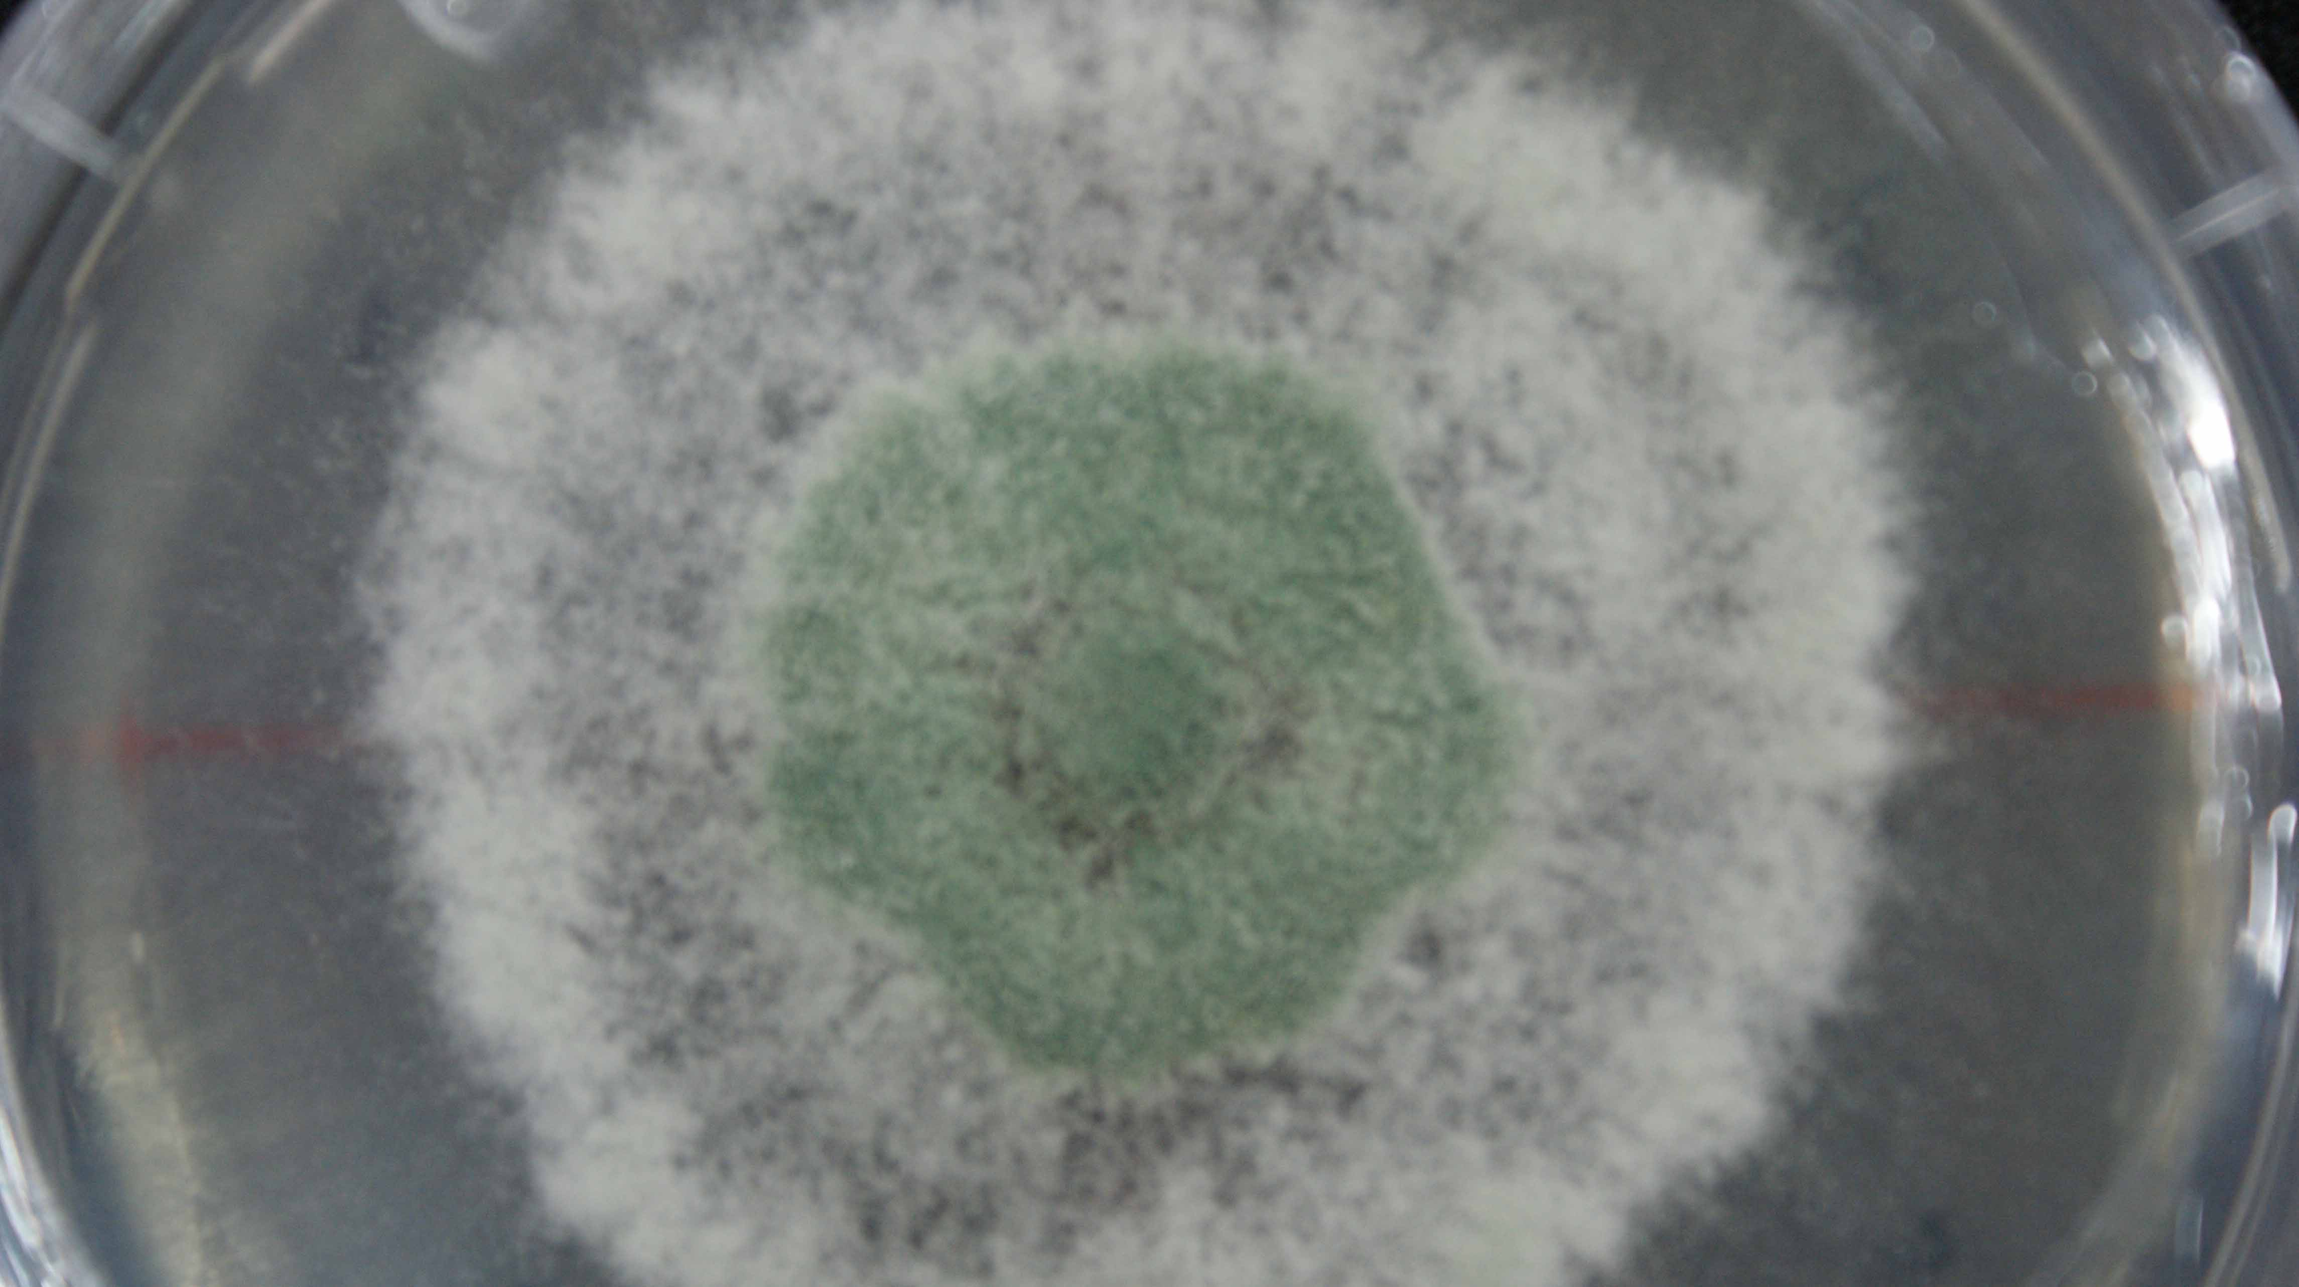

Fig. 4.1. Aislamiento de Trichoderma en medio PDA 72 horas después de inoculado. La flecha indica la región tomada para los análisis morfológicos. El color verde indica esporulación. Barra representa 0,8 cm.

La identificación morfológica de los aislamientos en estudio reveló la presencia de dos grupos pertenecientes a las especies T. harzianum y T. viride (Tabla 3.1), que se determinó mediante la medición de las estructuras de cada aislamiento, las cuales fueron introducidas en la página Trichoderma Home en el link Interactive Keys para su clasificación. Se observaron estructuras tales como conidióforos, en muchos casos terminando en pústulas. Asimismo, las ramas laterales de las hifas presentaron alrededor de 90º con respecto a la ramificación principal. El programa Trichoderma Key realiza la clasificación de especies de Trichoderma de acuerdo a la selección de rangos predeterminados de diferentes tamaños y formas de las estructuras del hongo. De acuerdo a los datos obtenidos, se seleccionó el rango correspondiente predeterminado por el programa. Al final del análisis, el programa indico la especie de Trichoderma correspondiente a los datos observados de cada cepa observada.

En el caso de las cepas clasificadas como T. harzianum, los conidióforos midieron entre 120 a 157 µm de longitud y poseían ramificaciones que partían de un eje principal (Fig. 4.2). Se observó un ángulo de alrededor de 90° o inferior entre el eje principal y las ramificaciones de los conidióforos. Las fiálides presentaron entre 8,9 – 10,2 µm de longitud; 2,0 – 2,4 µm de grosor en el punto más ancho; y 2,0 – 2,5 µm en la base. Las fiálides se encontraron en grupos de dos a cuatro y ubicados en forma de espiral, con un ángulo de alrededor de 90° con respecto a las hifas de las cuales emergen. Las fiálides presentaban un ensanchamiento en el centro (Fig. 4.2). La morfología de las conidias varió desde globosa a sub-globosa, con superficie lisa y coloración verde, midiendo entre 2.9 – 4.1 x 3.0 - 4.1 µm (Tabla 3.1). El rango del tamaño de las estructuras de las cepas identificadas como T. harzianum encontradas en este estudio están dentro de las medidas establecidas para esta especie (Samuels et al 2010).

En las cepas clasificadas como T. viride, los conidióforos se presentaron típicamente desde el eje central fértil y midieron de 93 – 150 µm de longitud, con ramificaciones dispuestos o no en pares, y un ángulo cercano a los 90° con respecto a las hifas de soporte (Fig. 4.3). Estas ramificaciones presentaron intervalos anchos y espaciados cuando se encontraban cerca del borde del conidióforo. Las fiálides se encontraron en espirales en número de 2 a 3 en las extremidades de los brazos laterales. Las estructuras fueron cilíndricas o algo abultadas en el centro y a veces con un cuello alargado, recto, sinuoso o en forma de gancho, con una longitud de entre 10,0 – 10,5 µm; 1,9 – 2,5 µm en el punto más ancho y 2,3 – 3,5 µm en la base. Las conidias se presentaron verdes, sub-globosas y con una medida entre 3,5 – 4,2 x 3,7 – 4,1 µm. La forma de los clamidosporos fue globosa a sub-globosa, con 9,0 – 11 µm de diámetro (Fig. 4.3). El rango del tamaño de las estructuras de las cepas identificadas como T. viride encontradas en este estudio están dentro de las medidas establecidas para esta especie (Samuels et al 2010).

Tabla. 4.1. Morfología de los aislados de Trichoderma. La clasificación de especies de Trichoderma fue analizada por el programa Trichoderma Interactive Key de acuerdo al tamaño y forma de las estructuras analizadas.
 | CONIDIA | CONIDIFORAS | FIÁLIDES |  |  | CLAMIDOSPORA | CLASIFICACIÓN
 | Largo x Ancho µm | Largo µm | Largo x Ancho µm | Punto medio de fiálides µm | Base de la fiálides µm | Largo x Ancho µm
T1 | 3-3,7 x 3 | 120 - 157 | 9,9-(10,2x9,9)-10 | 2,0 - 2,2 | 2,0 - 2,3 | 5.2-8 | T. harzianum
T2 | 3.5-(3.9x3.7)-4.0 | 110 - 130 | 10-(12x10)-9 | 2,1 - 2,5 | 2,3 - 3,0 | no presente | T. viride
T3 | 3.3-(4x3,0)-3.3 | 130 - 153 | 10-(10.2x8)-8,1 | 2,0 - 2,3 | 2,1 - 2,4 | 7-(8x10)-9,9 | T. harzianum
T4 | 3.6-(3.9x4.0)-4.1 | 124 - 150 | 10,8-(11x10,5)- 10 | 2,0 - 2,4 | 2,5 - 2,9 | 9-(10,5x10)-10 | T. viride
T5 | 3.9-(4x4)4.1 | 130 - 140 | 10,8-(11x10,3)-10 | 1,9 - 2,4 | 2,5 - 3,0 | 10-(10,8x11,3)-11,5 | T. viride
T6 | 3.8-(3.9x3.9)-4.1 | 100 - 120 | 10,9-(11,3x9)10 | 2,3 -2,4 | 2,8 - 3,4 | 10-(10x10)-10,2 | T. viride
T7 | 3-(3,6x3,4)-3,6 | 136 - 140 | 10-(10,2x8,8)-8,1 | 2,1 - 2,2 | 2,2 - 2,4 | 8,7-(9,8x9,6)-9 | T. harzianum
T8 | 3,5-(3,8x4)-4 | 137 - 140 | 8,9-(9,3x8)-8,3 | 2,1 - 2,3 | 2,2 - 2,5 | 10-(10x10)-10,1 | T. harzianum
T9 | 3-(3,6x3,0)-3,4 | 139 - 145 | 9,2-(10x9)-9,1 | 2,0 - 2,1 | 2,1 - 2,3 | 8,7-(9,8x9,6)-9 | T. harzianum
T10 | 3,9-(4x4)-4 | 100-125 | 10-(10,3x10,2)-9,9 | 2,0 - 2,5 | 2,7 - 3,3 | 10,8-(11x11,2)-11,5 | T. viride
T11 | 2,9-(3x3)-3,1 | 130-140 | 9,5-(9,8x10,4)-10,5 | 2,2 - 2,4 | 2,2 - 2,4 | 7,2-(7,5x7,3)-7,3 | T. harzianum
T12 | 3,8-(4,1x3,4)-3,6 | 135 - 140 | 10-(10,1x9,4)-10 | 2,0 - 2,2 | 2,0 - 2,3 | 10-(10-9,7)-10 | T. harzianum
T13 | 4.0-(4,2x4)-4,1 | 100 - 120 | 10,8-(11,2x9)-9,9 | 1,9 - 2,5 | 2,6 - 3,0 | 9,9-(10,7x10,8)-11 | T. viride
T14 | 3,9-(4,1x3,6)-3,7 | 126 - 138 | 10-(10,2x10)-10 | 2,0 - 2,3 | 2,2 - 2,4 | 10-(10,3x10)-9,9 | T. harzianum
T15 | 3,5-(3,7x3,8)-3,9 | 129 - 135 | 10-(10,2x9,5)-9,2 | 2,2 - 2,4 | 2,2 - 2,4 |  | T. harzianum
T16 | 3,5-(3,8x3,6)-3,6 | 130 - 140 | 10-(10,2x9)-8,9 | 2,3 -2,4 | 2,0 - 2,4 | 9-(9,3x9,7)-9,5 | T. harzianum
T17 | 3,5-(3,8x3,6)-3,6 | 130 - 140 | 10-(10,2x9)-8,9 | 2,2 - 2,4 | 2,0 - 2,4 | 9-(9,3x9,7)-10,1 | T. harzianum
T18 | 4.0-(4.1x4)-4,1 | 93 - 100 | 10,5-(11,2x9)-9,9 | 2,2 - 2,5 | 2,9 - 3,5 | 10-(10,9x11,5)-11,7 | T. viride
T19 | 3,5-(3,8x3,6)-3,6 | 140 - 145 | 10-(10x9)-8,9 | 2,0 - 2,3 | 2,2 - 2,4 | 9,9-(9,3x9,7)-9,5 | T. harzianum
T20 | 3,5-(3,8x3,6)-3,6 | 140 - 145 | 9.7-(10x9)-8,9 | 2,0 - 2,3 | 2,2 - 2,4 | 9,7-(9,3x9,7)-9,5 | T. harzianum

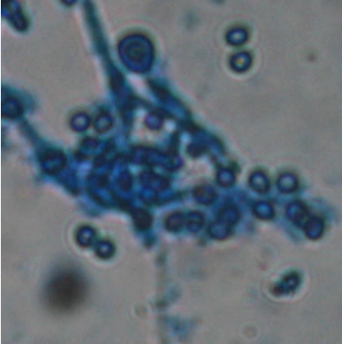
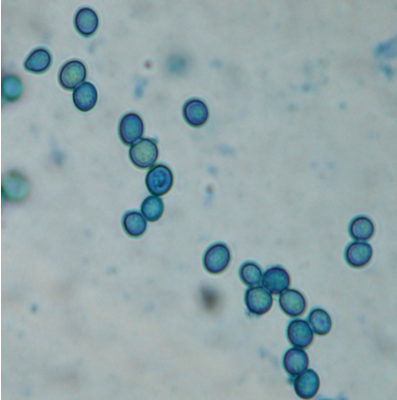
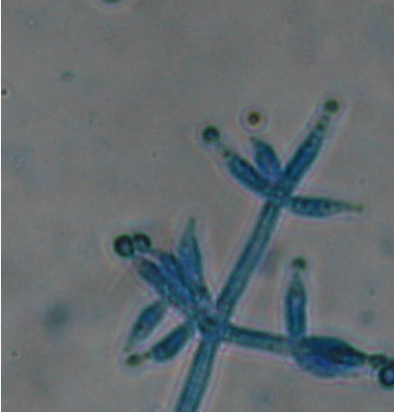
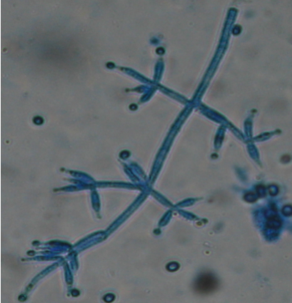
A

B

C

D

Fig. 4. 2. Estructuras de los aislados de Trichoderma harzianum. A: Conidióforos (el rango de tamaño obtenido en las muestras va desde 120 – 157 µm), B: Fiálides (rango de los tamaños largo/ancho obtenidos van desde 10,2 x 9,5 µm C: Conidias (rango de tamaño determinado: 2,9 – 4,0 µm), D: Clamidosporos (rango de tamaño entre 7 – 10,1 µm). Las barras de referencia corresponden a 100 µm (A), 10 µm (B), 4 µm y 2,9 µm (C), 10,7 µm (D).

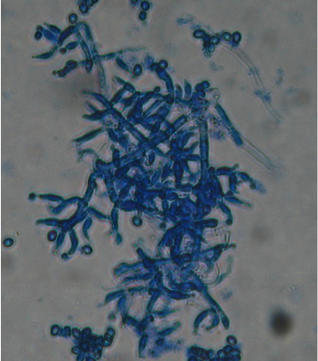
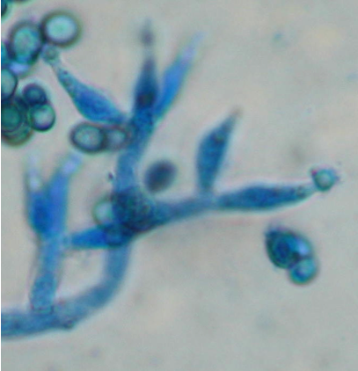
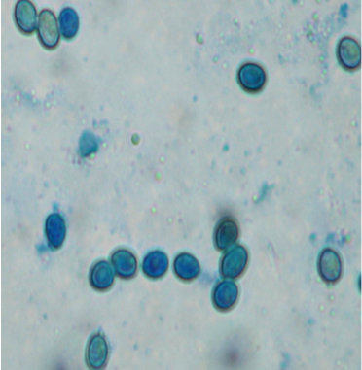
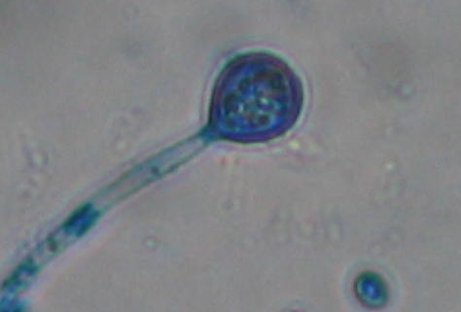
A
B
C
D
D

Fig. 4. 3. Estructuras de los aislados de Trichoderma viride. A: Conidióforos (rango de tamaño obtenido en las muestras: 93 – 150 µm), B: Fiálides (rango de los tamaños largo/ancho obtenidos van desde 12 x 10,5 µm C: Conidias (rango de tamaño: 3,5 – 4,1 µm), D: Clamidosporos (rangos de tamaño entre 9 – 11,5 µm). Las barras de referencia corresponden a 100 µm (A), 10 µm (B), 4 µm (C), 10 µm (D).

4.1.2. Crecimiento del hongo in vitro.

La velocidad de crecimiento en medio PDA y SNA es usado como un parámetro para la clasificación de especies de Trichoderma (http://nt.ars-grin.gov/taxadescriptions/keys/TrichodermaIndex.cfm). Es decir, que además del análisis morfológico (Sección 4.1.1) se tomó en cuenta el desarrollo y la velocidad de crecimiento de cada uno en los medios PDA y SNA (Sección 3.3.2.).

Durante las primeras 24 horas de incubación en medio PDA, se observó el desarrollo de hifas blancas algodonosas. A las 48 horas, siete de los 20 aislados (T2, T4, T5, T6, T10, T13 y T18) ya presentaban inicio de esporulación además de cierto olor a coco, característico de T. viride (Cumagun et al 1999).

Las cepas que crecieron en PDA formaron anillos concéntricos con las hifas (Fig. 4.4 A, C). El desarrollo a las 48 horas continuó con la colonización por parte del hongo y se comenzó a observar esporulación a partir del disco inoculado, evidenciada por una coloración verde claro en unos casos (T1, T3, T7, T8, T9, T11, T12, T14, T15, T16, T17, T19 y T20) y en otros a verde amarillento (T2, T4, T5, T6, T10, T13 y T18). A las 72 horas, los aislados continuaron desarrollándose, algunos colonizando las cajas mediante hifas algodonosas y con presencia de esporulación, especialmente en el medio PDA.

El crecimiento de los aislamientos en el medio SNA se caracterizó por un desarrollo normal mediante hifas blancas no algodonosas, sin esporulación durante las primeras 24 horas (Fig. 4.4 B, D). A las 48 horas ciertos aislamientos presentaban pequeños puntos algodonosos y a las 72 horas se observó la presencia de esporulación de coloración verdoso a partir del disco inoculado.

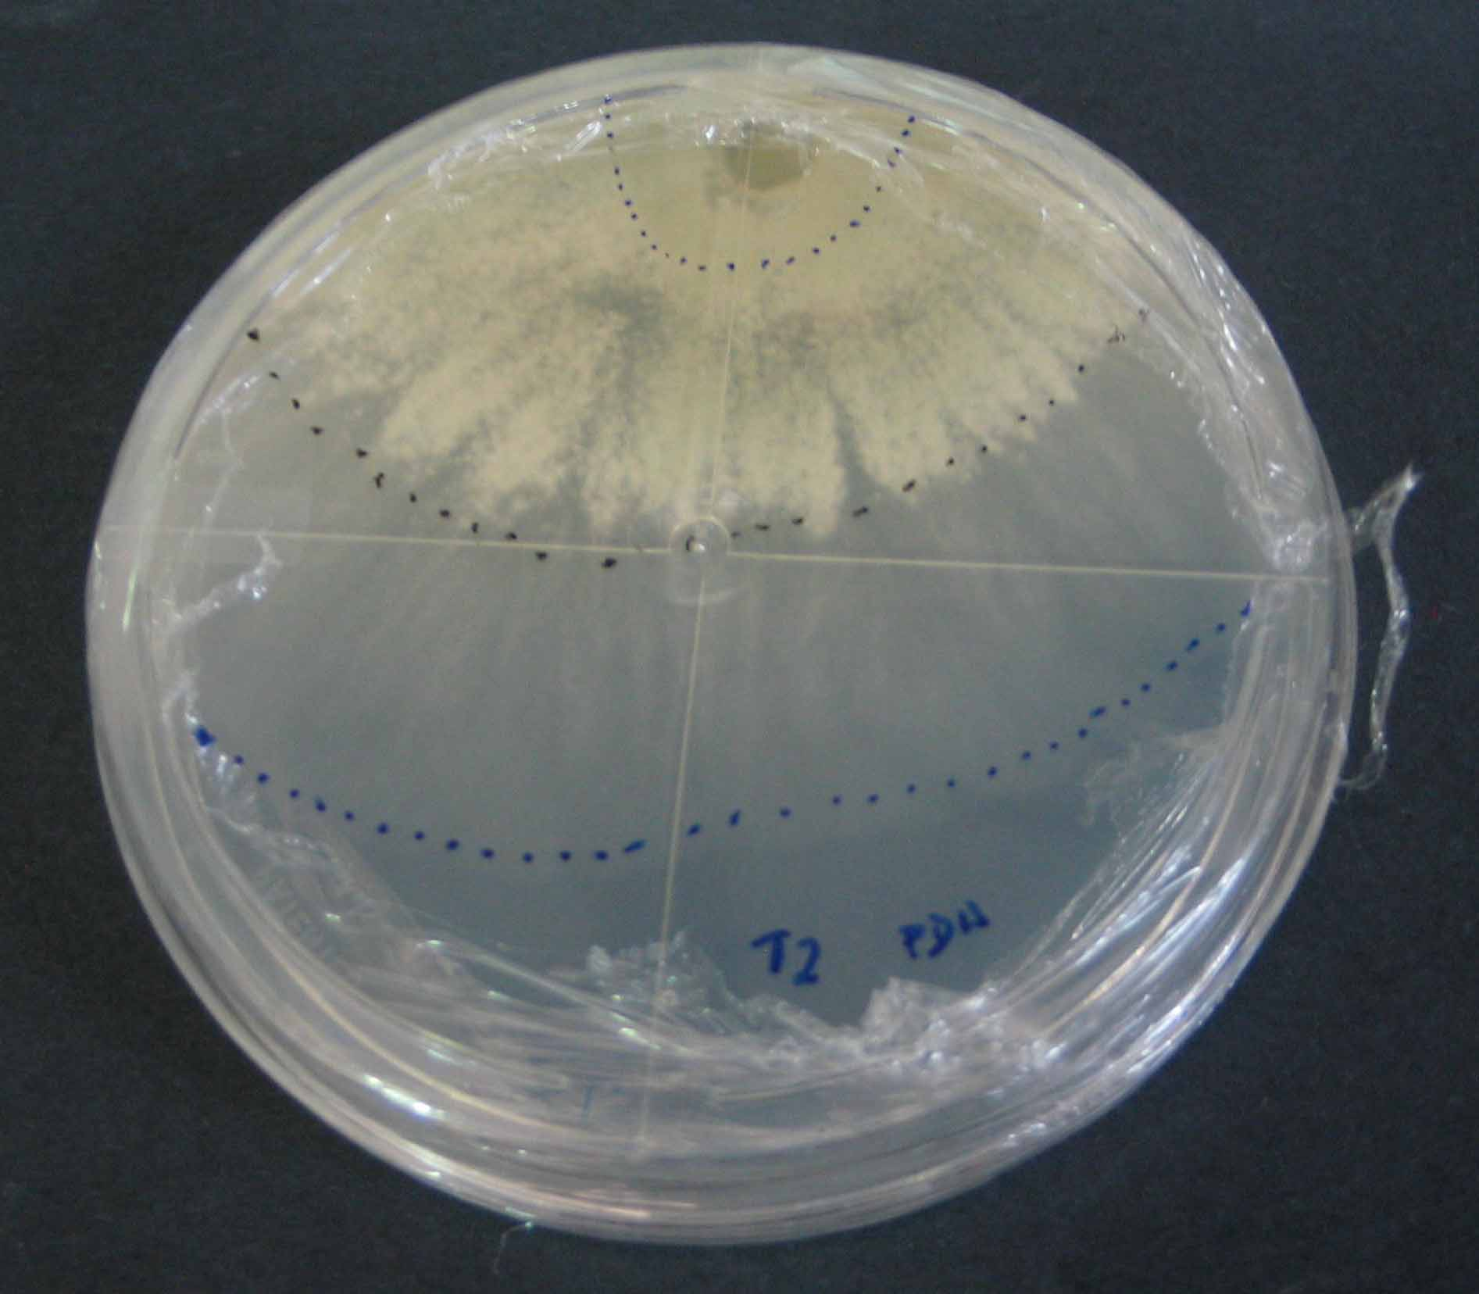
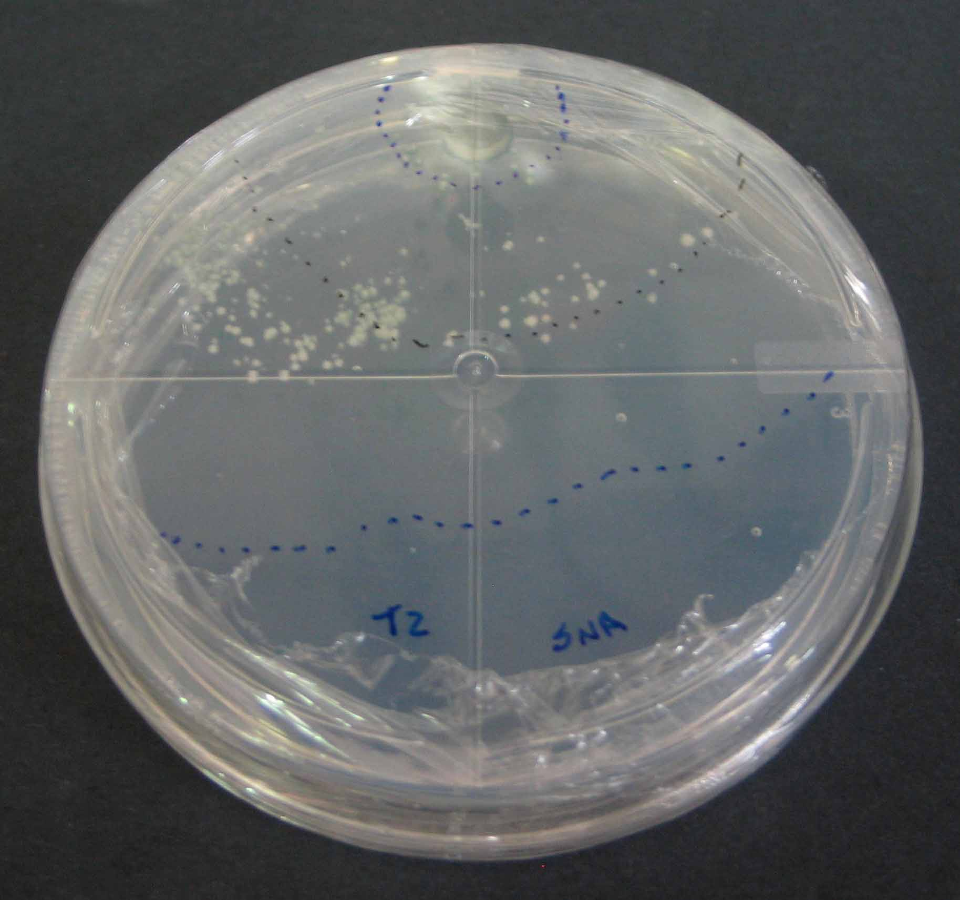
A
PDA
B
SNA

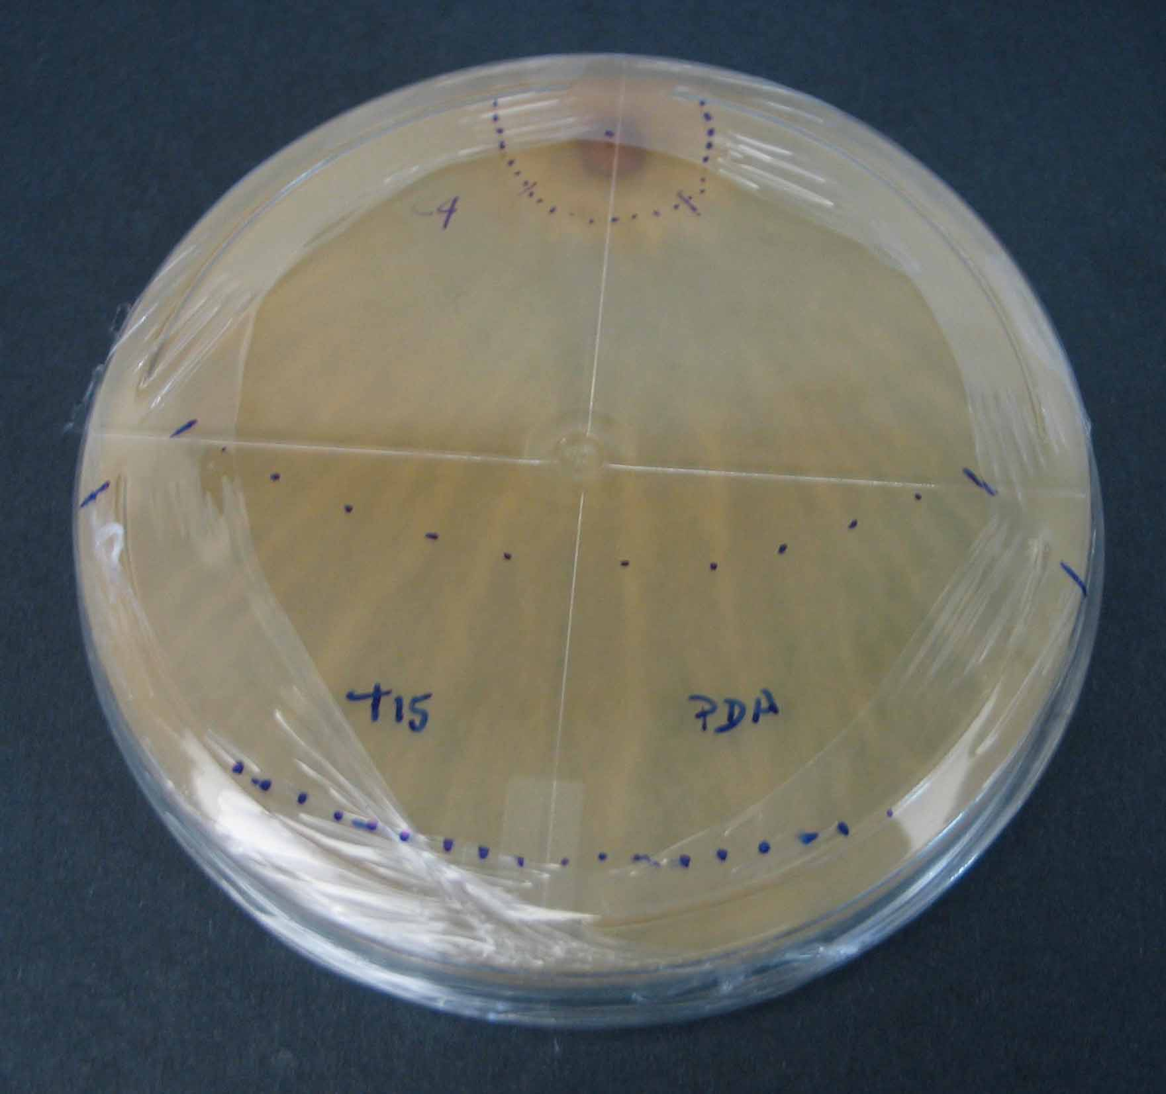
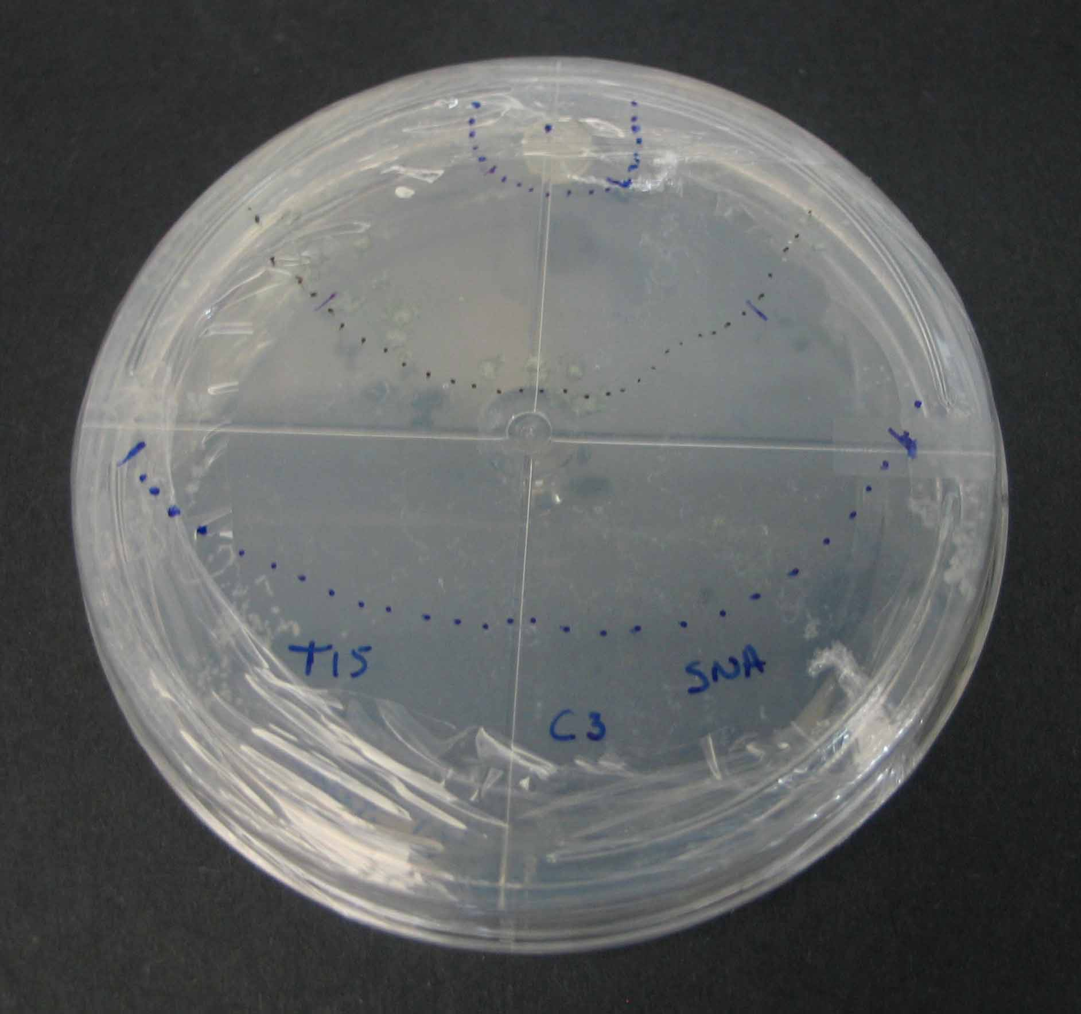
C
PDA
D
SNA

Fig. 4.4. Crecimiento de los aislamientos T2 (T. viride) y T15 (T. harzianum) en medios de cultivo PDA (A, C) y SNA (B, D) a las 24, 48 y 72 horas. (Puntos azules indican los diferentes tiempos; la incubación se realizó a 25°C). Las barras indican 1 cm.

El análisis de la velocidad del crecimiento de los aislados en dos medios de cultivo, mostró diferencias estadísticas significativas entre las cepas analizadas (Tablas 4.2 y 4.3; Figs. 4.5 y 4.6). Los datos de crecimiento de los 20 aislamientos en medio PDA mostraron gran variabilidad a las 48 y 72 horas, período en el cual el hongo alcanzó su mayor desarrollo (Fig. 4.5). Se distinguieron dos grupos entre las cepas al comparar su crecimiento en medio PDA a las 72 horas: uno cuyo crecimiento fue inferior a los 59 mm y el otro que excede los 67 mm en promedio, coincidiendo con la clasificación morfológica de especies de Trichoderma (Tabla 4.2).
Tabla 4.2. Crecimiento promedio en medio PDA de los 20 aislamientos de Trichoderma tomados a las 72 horas (prueba de Kruskal-Wallis).
Trat. | Medias | Ranks | Letras distintas indican diferencias significativas (p<= 0,05)
T2 | 54,88 | 86,48 | A
T18 | 54,9 | 103,65 | A
T5 | 55,55 | 110,94 | A
T13 | 56,23 | 139,91 | A B
T4 | 56,53 | 153,38 | A B
T10 | 56,7 | 157,73 | A B
T6 | 58,78 | 238,79 | B
T15 | 67,23 | 425,69 | C
T19 | 67,18 | 440,96 | CD
T16 | 68,83 | 491,24 | CDE
T8 | 69 | 511,2 | CDEF
T12 | 69,13 | 518,08 | CDEF
T1 | 69,55 | 536,25 | DEFG
T11 | 69,98 | 548,19 | EFG
T17 | 70,1 | 559,88 | EFG
T9 | 70,8 | 587,24 | EFG
T3 | 70,78 | 588,44 | EFG
T20 | 71,13 | 593,65 | FG
T14 | 70,9 | 597,93 | FG
T7 | 71,1 | 620,41 | G

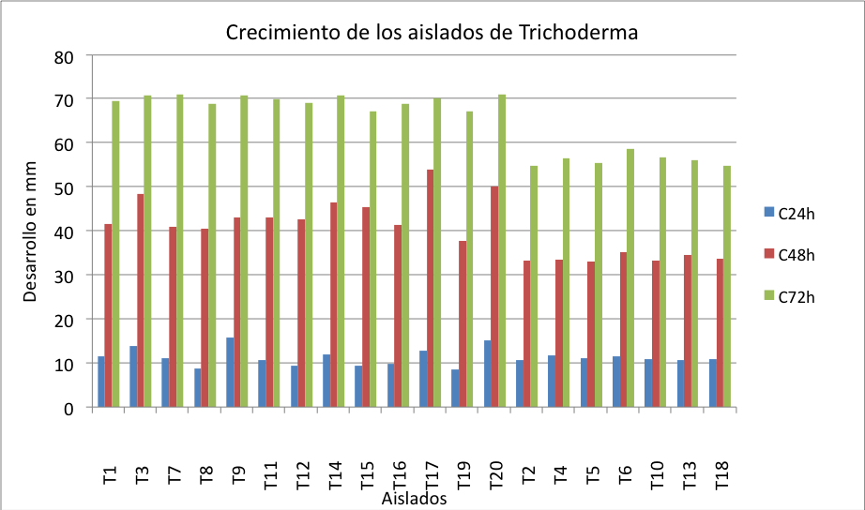
T. harzianum
T. viride

Fig. 4.5.- Distribución del crecimiento de las 20 cepas de Trichoderma a las 24, 48 y 72 horas en medio PDA. Las cepas identificadas como T. harzianum y T. viride mediante análisis morfológicos (Tabla 3.1) se indica.

Las cepas de Trichoderma mostraron entre si un comportamiento variado en el medio SNA a las 72 horas (Fig. 4.6), con diferencias entre las dos especies identificadas, a excepción de la cepas T2 y T13 (ambas T. viride de acuerdo a los análisis morfológicos, Tabla 4.1). Se distinguieron, en la mayoría de las cepas analizadas, dos grupos a las 72 horas de crecimiento, de los cuales uno se desarrolló por debajo de los 46 mm y el otro se encontró por encima de los 49 mm en promedio, coincidiendo con la clasificación morfológica de especies de Trichoderma (Tabla 4.2,). Sin embargo, las cepas T2 y T13 que fueron identificadas como T. viride, no coincidieron en desarrollo con las cepas de la misma especie, al igual que las cepas T7 y T15 a pesar de que en el otro medio utilizado se enmarcaron en el grupo de T. harzianum en SNA están dentro del rango de T. viride, no obstante se visualiza la presencia de dos grupos en las cepas analizadas. Las cepas T9, T14, T17 y T3 mostraron el mayor crecimiento dentro de las 72 horas en comparación con los aislamientos restantes (Fig. 4.6). Se debe de tener en cuenta que las cepas antes mencionadas forman parte del grupo que presentó mayor crecimiento en el medio PDA (Fig. 4.5). Las cepas T5 y T10 se encontraron entre las de menor crecimiento a las 72 horas (Fig. 4.6), al igual que lo encontrado al analizar los resultados en el medio PDA. En general, la velocidad del crecimiento de las cepas pertenecientes a ambas especies fue más variable en medio SNA que en PDA, por lo tanto el medio PDA es mas discriminatorio para la clasificación a nivel de especies de Trichoderma.

Tabla 4.3. Crecimiento promedio en medio SNA de los 20 aislamientos de Trichoderma tomados a las 72 horas (prueba de Kruskal-Wallis).
Trat. | Medias | Ranks | Letras distintas indican diferencias significativas (p<= 0,05)
T5 | 30,48 | 43,91 | A
T10 | 34,83 | 63,26 | AB
T4 | 44,28 | 130,54 | ABC
T6 | 44,8 | 148,65 | BC
T18 | 45,58 | 168,98 | C
T15 | 49,63 | 272,9 | D
T7 | 51,43 | 318,45 | DE
T2 | 51,63 | 318,68 | DE
T16 | 53,53 | 376,73 | EF
T19 | 53,63 | 387,94 | EF
T8 | 54,18 | 395,3 | EF
T1 | 55,5 | 435,33 | F
T12 | 55,9 | 450,83 | FG
T13 | 57,53 | 468,01 | FG
T11 | 59,83 | 541,54 | GH
T20 | 66,4 | 634,81 | HI
T3 | 67,35 | 661,01 | IJ
T17 | 69,18 | 717,39 | IJ
T14 | 69,9 | 731,84 | IJ
T9 | 70,33 | 743,93 | J

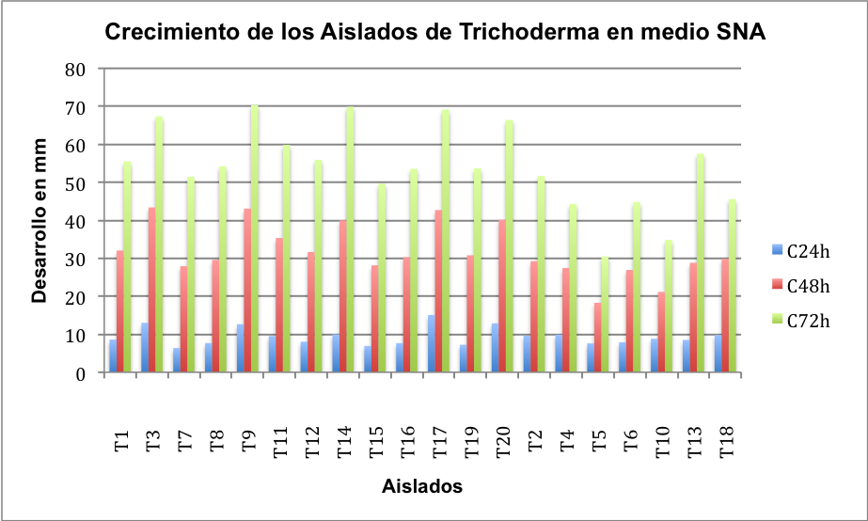
T. harzianum
T. viride

Fig. 4.6.- Distribución del crecimiento de las 20 cepas de Trichoderma, en SNA a las 24, 48 y 72 horas. Las cepas identificadas como T. harzianum y T. viride mediante análisis morfológicos (Tabla 3.1) se indica.

Los aislamientos pertenecientes a T. harzianum tuvieron un desarrollo más eficiente en cuanto a la colonización de los medios PDA y SNA, que las cepas de T. viride, a excepción de la cepas T2 y T13 (T. viride) en el medio SNA. Con los resultados obtenidos del crecimiento de los aislamientos a las 24, 48 y 72 horas se realizó un biplot obtenido a través del análisis de componentes principales de los resultados en los medios PDA y SNA independientemente (Fig. 4.7). Se obtuvieron dos grupos bien definidos en el medio PDA, tomando en cuenta la media de los crecimientos del hongo, además del coeficiente polinómico grado 2. Estos grupos coinciden con las especies T. harzianum y T. viride. Aunque en el medio SNA se pueden diferenciar las cepas pertenecientes a T. harzianum y T. viride (a excepción de las cepas T2 y T13), no se formaron grupos con la definición obtenida en el medio PDA, indicando que para una clasificación más exacta es recomendable el uso del medio PDA.

A

B

Fig. 4.7. Cuadro de distribución del crecimiento de los 20 aislamientos a las 24, 48 y 72 horas en los medios PDA (A) y SNA (B); biplot obtenido a través del análisis de componentes principales. A las 24 horas no se observaron diferencias.

Con el análisis de dispersión del crecimiento en el tiempo en el medio PDA, se realizó un dendograma en el cual se ven reflejados dos grupos distintos que corresponden a las especies T. harzianum y T. viride (Fig. 4.8). La similaridad entre ambos grupos fue del 99%, lo que indica que el 1% de diferencia existente entre ambos está marcado por el mayor desarrollo de T. harzianum en el medio PDA entre las 48 y 72 horas de crecimiento. El rápido desarrollo y la colonización del medio donde se desenvuelve es una de las características distintivas de la especie T. harzianum.

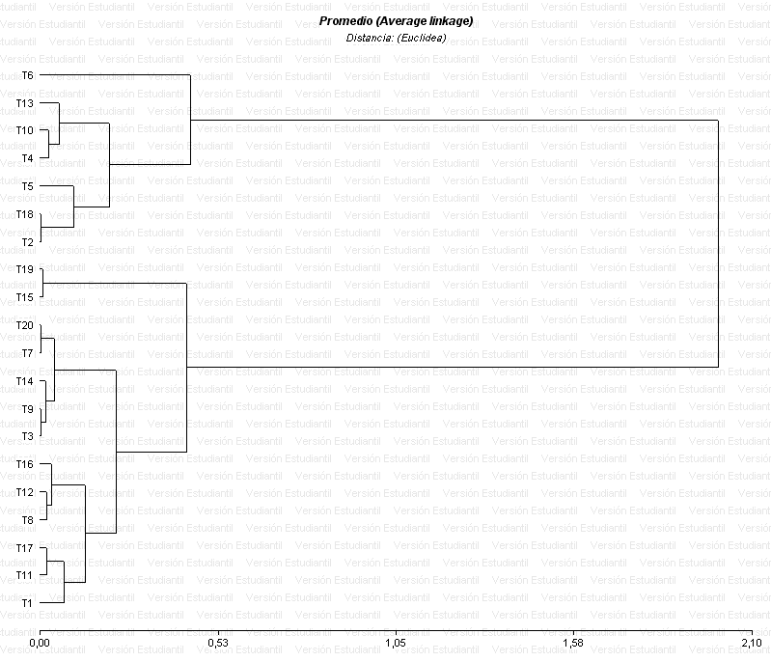
T. viride
T. viride
T. viride
T. viride
T. viride
T. viride
T. viride
T. harzianum
T. harzianum
T. harzianum
T. harzianum
T. harzianum
T. harzianum
T. harzianum
T. harzianum
T. harzianum
T. harzianum
T. harzianum
T. harzianum
T. harzianum

Fig. 4.8.- Dendograma del promedio de crecimiento de las 20 cepas de Trichoderma a las 72 horas en medio PDA utilizando el análisis de conglomerados.

Los análisis fenotípicos de los aislamientos estudiados revelaron la presencia de las especies Trichoderma harzianum y Trichoderma viride en los lugares muestreados. De los 20 aislados analizados, 13 fueron identificados como T. harzianum y siete como T. viride. Los datos de crecimiento demostraron que la especie T. harzianum tuvo un mayor crecimiento en los medios PDA y SNA (a excepción de las cepas T2 y T13 de T. viride en el medio SNA). Sin embargo, esa característica no fue excluyente para su identificación como especie. Los datos morfológicos del tamaño de las estructuras, incluyendo conidióforos, fiálides, clamidosporos y conidias de los aislamientos fueron determinantes, como una primera guía para identificar a nivel de especies los aislados, esto a pesar de que la diferencia entre las estructuras de una u otra especie era tan solo de micras, la diferencia de las estructuras se enmarcó entre rangos de cada especie, teniendo en cuenta que T. viride presentó su aroma característico a coco.

La presencia de T. harzianum es mayor en los suelos analizados teniendo en cuenta que son suelos agrícolas. La especie en mención es la más eficaz en cuanto a control de diferentes enfermedades en suelo, debido a sus diferentes mecanismos de acción (Benítez et al 2004; Infante et al, 2009). A pesar de que T. viride es una especie que también ejerce control sobre diferentes patógenos, la presencia de esta especie es reducida dentro de los suelos analizados.

4.2. Identificación Molecular.

4.2.1. Ribotipaje de las cepas de Trichoderma.
Los diferentes tamaños de los amplicones correspondientes a la región ITS1-ADNr después de haber sido digeridos con la enzima MboI (Sau3A es isoesquizómero de la enzima MboI) pueden ser utilizados para la diferenciación de las cepas dentro de los correspondientes grupos, secciones o claves (Bulat et al 1998, Turner et al 1997, Kindermann et al 1998). Para la amplificación de la región ITS1-ADNr se realizó una PCR mediante el uso de los iniciadores ITSx e ITSy obteniéndose un amplicón de alrededor de 300 pb en un primer grupo y otro de alrededor de 295 pb (Fig. 4.9). El producto de esta PCR fue utilizado para realizar la digestión con la enzima de restricción MboI.

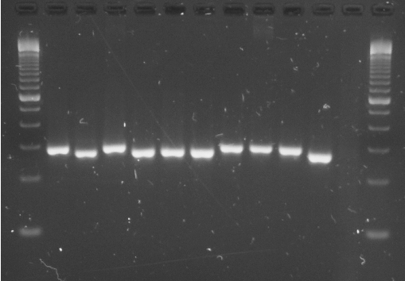
M T1 T2 T3 T4 T5 T6 T7 T8 T9 T10 B M
200
300
600
600
300
200
A

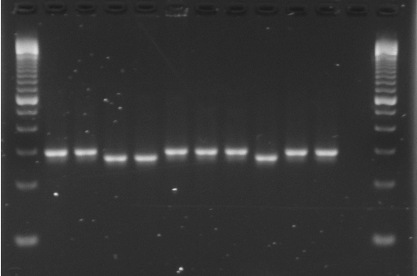
M T11 T12 T13 T14 T15 T16 T17 T18 T19 T20 B M
600
300
200
600
300
200
B

Fig. 4.9. Amplificación con los iniciadores ITSx e ITSy en las cepas T1 – T10 (A) y T11 – T20 (B); M, se refiere al marcador de 100 pb (Invitrogen); B, blanco de la reacción.

Los aislados fueron agrupados de acuerdo al tamaño y número de fragmentos obtenidos después de la digestión con la enzima. Dos grupos o patrones de bandas se obtuvieron con los 20 aislamientos de Trichoderma analizados, pertenecientes a las secciones B (Pachybasium) y C (Trichoderma; Lübeck et al. 2000). Los aislados T1, T3, T7, T8, T9, T11, T12, T14, T15, T16, T17, T19 y T20 correspondieron a la sección Pachybasium por presentar tres bandas; mientras que los aislados T2, T4, T5, T6, T10, T13 y T18 correspondieron a la sección Trichoderma presentando dos bandas (Fig. 4.10).

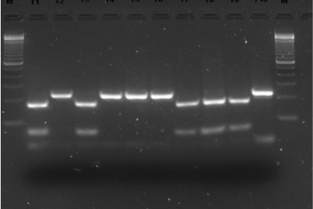
M T1 T2 T3 T4 T5 T6 T7 T8 T9 T10 M
A
600
300
100
600
300
100

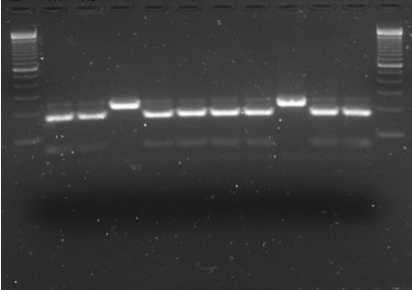
M T11 T12 T13 T14 T15 T16 T17 T18 T19 T20 M
B
600
300
100
600
300
100

Figura 4.10. Corte con enzima MboI del amplicón generado con los iniciadores ITSx e ITSy. Cepas T1, T3, T7,T8,T9,T11,T12,T14,T15,T16,T17,T19 y T20, sección Pachybasium; T2, T4, T5, T6, T10, T13 y T18, sección Trichoderma; M, marcador 100 pb (Invitrogen).

En este estudio se realizaron pruebas con ADN de cepas patrones, gentilmente cedidas por Mette Lübeck del Copenhagen Institute of Technology Aalborg Universitet, Dinamarca, pertenecientes a especies caracterizadas de Trichoderma. Las cepas de referencia evaluadas de igual forma correspondieron a las secciones Pachybasium (T. harzianum, cepa IBT 7525,) y Trichoderma (T. viride, cepa IBT 8186 y T. atroviride, cepa IBT 7631), al presentar tres y dos bandas respectivamente (Fig. 4.11). Estos resultados coinciden con estudios realizados por Cumagun et al. (1999) y Lübeck et al. (2000), quienes indican que la especie T. harzianum pertenece a la sección Pachybasium y las especies T. viride y T. atroviride a la sección Trichoderma, según el análisis de la región ADNr-ITS1.

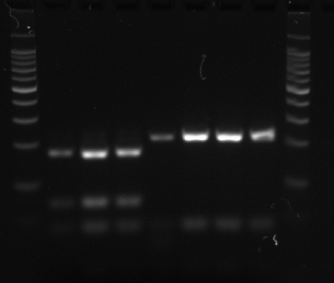
1500
600
200
M Ch1 T1 T11 Cv2 T2 T18 Ta M

Fig. 4.11. Perfil de restricción con la enzima MboI de la región amplificada del ITS1-ADNr de los controles T. harzianum (Ch1 Th, IBT 7525), T. viride (Cv2: Tv, IBT 8186), y T. atroviride (Ta, IBT 7631). T1, T11, T2, T18, corresponden a los aislados locales de T. harzianum sección Pachybasium (T1 y T11), y T. viride sección Trichoderma (T2 y T18).

La digestión con la enzima MboI de los productos amplificados de la región ITS1-ADNr, demostró que los 20 aislamientos locales se dividieron en dos grupos claramente definidos, los cuales pertenecen a las secciones Pachybasium en el caso de T. harzianum y Trichoderma en el caso de T. viride.
4.2.2. Análisis de los aislados de Trichoderma mediante UP-PCR.
El análisis de UP-PCR fue inicialmente realizado con el iniciador L45 debido a que ha presentado mejores resultados en comparación con otros iniciadores (Lübeck et al. 2000, Cumagun et al., 1999). En el estudio realizado de los 20 aislamientos se obtuvo un patrón de bandas diferenciadas en cada una de las especies previamente identificadas como T. harzianum y T. viride, tanto por su morfología como a través de los perfiles obtenidos mediante la digestión de los amplicones correspondientes a la región ITS1-ADNr (Tabla 4.1; Figuras 4.10 y 4.11 ). Los aislamientos T1, T3, T7, T8, T9, T11, T12, T14, T15, T16, T17, T19 y T20, correspondientes a la especie T. harzianum (Tabla 4.1), presentaron patrones similares de bandas (Fig. 4.12). Estos mismos aislamientos pertenecen a la sección Pachybasium de acuerdo al análisis del ITS1-ADNr (Fig.4.10). Así mismo, los restantes aislados (T2, T4, T5, T6, T10, T13, T18), considerados dentro de la especie T. viride (Tabla 4.1), y que corresponden a la sección Trichoderma (Fig. 4.10), presentaron patrones de bandas similares entre si (Fig. 4.12).

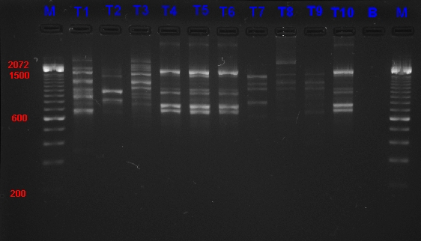
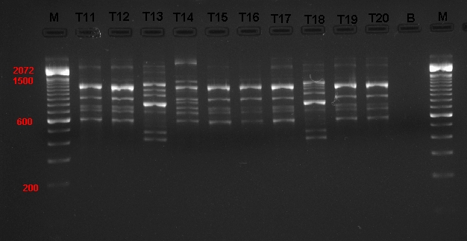
A
B

Fig. 4.12. Amplificación UP-PCR con el iniciador L45. (A) T1, T3, T7, T8, T9. (T. harzianum); T2, T4, T5, T6, T10, (T. viride). (B). T11, T12, T14, T15, T16, T17, T19, T20 (T. harzianum); T13, T18 (T. viride). M se refiere a marcador de 100 pb

Establecidos los grupos de los aislamientos en estudio, se utilizó ADN de cepas patrones (controles) pertenecientes a las especies T. harzianum y T. viride (Sección 3.4.4), para realizar la UP-PCR y compararlos con los resultados obtenidos. Los controles y los aislados se agruparon de acuerdo a la especie y se desarrolló la UP-PCR con los diferentes iniciadores (Fig. 4.13).

Los patrones obtenidos de UP-PCR con el iniciador L45 de los aislados T. harzianum fueron similares entre sí. Sin embargo, la diferencia de intensidad de algunas de las bandas se vio marcada en los aislados T3, T8 y T14 (banda de mayor intensidad de alrededor de 500 pb), en comparación con los restantes aislamientos. No se detectaron amplicones en el control Ch1 (IBT 7525) de T. harzianum. Sin embargo, en el Ch2 (IMI 359823), control correspondiente a la especie T. harzianum, se detectaron diferencias en el perfil de bandas con respecto a los aislados locales. Los patrones obtenidos con el iniciador L15/AS19 en los aislados T. harzianum fueron similares entre sí; sin embargo, se puede detectar tres grupos con distinta intensidad en ciertas bandas: T7; T1, T3, T8, T9 y T14; T11, T12, T15, T16, T17, T19 y T20. Aunque los controles presentaron bandas similares, no se observaron algunas que fueran comunes en los aislados (Fig. 4.13 B). El resultado de la amplificación utilizando el iniciador AS15inv fue similar para los aislados T11, T12, T15, T16, T17, T19 y T20, donde se observó un gran número de bandas, que en cuanto a intensidad difiere de las demás cepas. No se detectó ningún amplicón en los controles.

De los tres iniciadores, los datos más homogéneos utilizados para la caracterización de las cepas de T. harzianum fueron los proporcionados por el L45, seguido por L15/AS19. Sin embargo, los patrones de bandas de los controles fueron similares a los de los aislados locales únicamente con el iniciador L15/AS19. La falta de similitud de los controles con los aislados probablemente se debe a una alta variabilidad de individuos dentro de la misma especie, lo cual ha sido señalado por diversos autores (Gómez et al, 1997; Lübeck et al, 1999; Lübeck et al, 2004). Los controles IBT 7525 (Ch1) e IMI 359823 (Ch2), fueron obtenidos de suelo de uso agrícola en Dinamarca y de composta de hongo en Inglaterra respectivamente. Debido a que se encuentra una variabilidad en el bandeo de las especies locales no es extraño que los controles de T. harzianum provenientes de Dinamarca e Inglaterra presenten también perfiles diferentes.

La técnica UP-PCR es útil para la caracterización y agrupamiento de cepas de hongos (Bulat et al 1996, 1998, Lübeck et al 2000, Cumagun et al 2000). La UP-PCR fue descrita a partir de la conocida técnica RAPD (Williams, 1990), pero su ventaja radica en la habilidad de generar patrones de bandas complejas y su alta reproducibilidad (Bulat et al, 1998 y Lübeck et al, 2000). La diferencia entre UP-PCR y RADP es el uso de iniciadores universales (UP) que son relativamente largos (15 – 18 pb) y designados para una huella digital de cualquier organismo a una temperatura de anillamiento relativamente alta (Bulat et al, 1998).

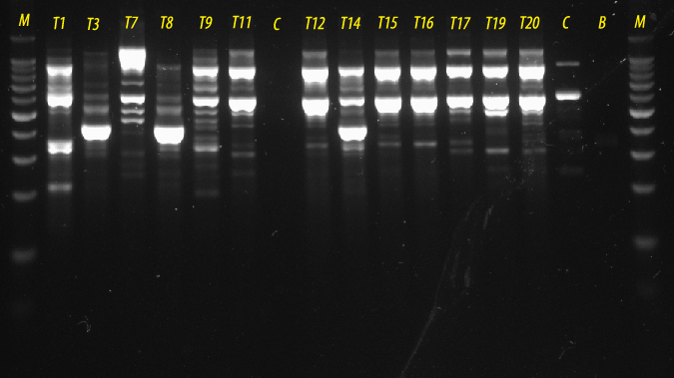
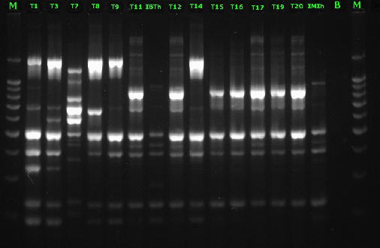
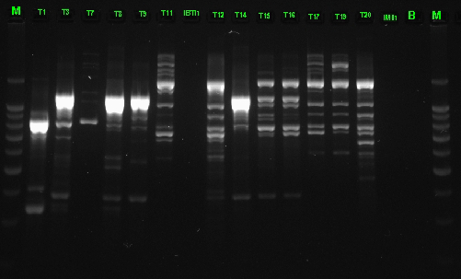
2072
1500
2072
1500
2072
1500
600
Ch1
Ch2
Ch1
Ch2
600
200
600
200
Ch1
Ch2
B

Fig. 4.13. UP-PCR de las 13 cepas locales de T. harzianum y los controles de referencia (Ch1: IBT 7525; Ch2: IMI 359823); B (Blanco); M (marcador). (A) Iniciador L45. (B) Iniciador L15/AS19. (C) Iniciador AS15inv.
Los siete aislamientos de la especie T. viride, pertenecientes a la sección Trichoderma, presentaron perfiles de bandas distintos en la UP-PCR e inclusive dentro de las mismas cepas patrones existió diferencia. El resultado de la amplificación con el iniciador L45 de las cepas locales identificadas como T. viride mostró diferencias con el patrón de las cepas de referencia. Dentro de las cepas locales, las T4, T5, T6, T10, T13 y T18 formaron un solo grupo; mientras que la cepa T2 mostró un patrón de banda diferente (Fig. 4.14 A). Con el empleo del iniciador L15/AS19 la amplificación dentro de las mismas condiciones resultó más eficiente para los controles; sin embargo, se mantuvieron diferencias entre los perfiles de las muestras analizadas y los controles. Así mismo, se mantuvo la agrupación descrita anteriormente T4, T5, T6, T10, T13 y T18-, a excepción de la cepa T2 (Fig. 4.14 B). Dos de los cuatro controles T. viride no amplificaron cuando se utilizó el iniciador AS15inv Tv2 (Cv1) e IBT 8186 (Cv2). Sin embargo, se detectaron pocas bandas en los otros dos controles Tv gla (Cv3) y Tv 2611 (Cv4), pero no coincidieron con el patrón de bandas de las siete cepas identificadas como T. viride (Fig. 4.14 C). De igual manera que en los otros iniciadores utilizados se pudo distinguir un patrón de bandas homogéneo en las cepas T4, T5, T6, T10, T13 y T18, a excepción de la T2.

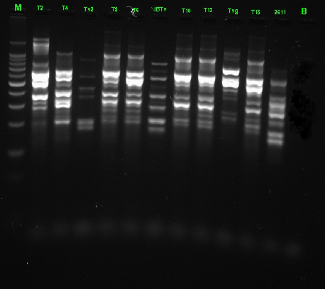
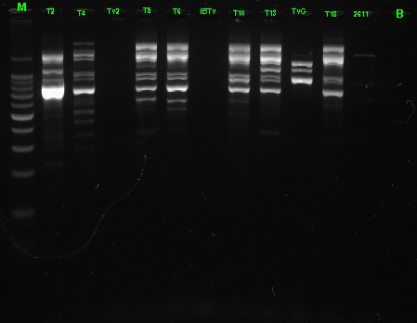
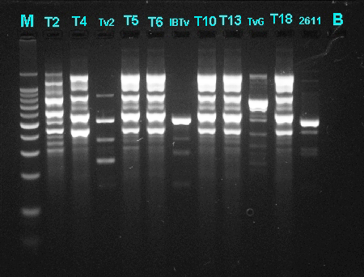
A
B
C
600
100
100
600
100
Cv1
Cv2
Cv3
Cv4
Cv1
Cv2
Cv3
Cv4
Cv1
Cv2
Cv3
Cv4
2072
1500
2072
1500
2072
1500

Fig. 4.14. UP-PCR de las siete cepas locales de T. viride y los controles de referencia (Cv1: Tv2; Cv2: IBT 8186; Cv3: Tv gla; Cv4: Tv 2611); B (Blanco); M (marcador); (A) Iniciador L45. (B) Iniciador L15/AS19. (C) Iniciador AS15inv.

Los resultados obtenidos han permitido definir la identidad de los 20 aislamientos locales estudiados, mostrando además la diversidad genética existente entre aislados de una misma especie. La complejidad del género Trichoderma indica la utilidad de combinar diferentes métodos para lograr resultados de mayor precisión en la identificación y diferenciación de especies y aislados, así como para la elucidación de la diversidad y estructura genética de este hongo (Bulat et al, 1998; Kidermann, et al 1998; Lübeck et al, 1999,2004; Cumagun et al,2000; Wuczkowski et al, 2003; Vahabi et al, 2009).

El hallazgo de una mayor proporción de aislamientos identificados como T. harzianum (65%), concuerda con lo referido anteriormente por Villegas (2005), quien ha señalado que esta especie predomina en suelos agrícolas, -el tipo de muestra más representado en este estudio, y es la que más se emplea para el control biológico de patógenos de suelo. Los aislamientos identificados como T. viride, fueron encontrados en su mayor parte en muestras de suelo pertenecientes a haciendas ubicadas en la costa dedicadas al cultivo de banano orgánico. Adicionalmente, la cepa aislada de un cultivo de champiñones (T5) fue precisamente T. viride, que en este caso se considera patógena para este hongo comestible (Hatvani, 2007).

La eficacia de diferentes especies de Trichoderma sp como biocontroladores y antagonistas naturales de fitopatógenos de suelo, junto a su plasticidad ecológica y efecto estimulante e inductor de resistencia sistémica en las plantas, justifican la necesidad de profundizar en la búsqueda, caracterización y utilización de aislados locales de este hongo. Los resultados obtenidos en este trabajo constituyen una contribución al logro de este fin.

CAPITULO 5.

5.1. Conclusiones.
Unos de los hongos que mayormente se utiliza en la agricultura precisamente es Trichoderma sp, y en este campo la mas utilizada por sus cualidades para el control de enfermedades es la especie T. harzianum, por ende el estudio en base a la identificación a nivel de especie de este hongo benéfico toma gran importancia y es uno de los objetivos principales del presente estudio.

Los análisis morfológicos de los aislados estudiados a través de la medición de las estructuras y del crecimiento, arrojaron parámetros preliminares de las especies que se encontraban en las muestras de suelo. Las especies encontradas pertenecieron a T. harzianum y T. viride.

En el estudio de los 20 aislados de Trichoderma a partir de muestras de suelo y sustrato de diferentes localidades de costa y sierra, mediante la amplificación de la región ADNr-ITS1, y posterior digestión realizada con la enzima MboI, se determinó la presencia de dos secciones del género Trichoderma, las cuales pertenecieron a la sección Pachybasium y la sección Trichoderma.

Para la determinación de las especies mediante el uso de iniciadores universales (UP-PCR) los cebadores L45 y el L15/AS19 proporcionaron los mejores resultados para la clasificación.

En las muestra de suelo y sustrato analizado se encontraron solo dos especies de Trichoderma, siendo la especie dominante la T. harzianum, contando también con la presencia de T. viride.

Las técnicas moleculares empleadas facilita la identificación de aislados de Trichoderma. Se pueden utilizar masivamente estas técnicas moleculares para realizar la clasificación de un gran número de muestras a analizar, acelerando el proceso de clasificación; ya que solamente se analizarían morfológicamente pocos aislados que contengan el mismo genotipo obtenido como resultado del análisis molecular. Las técnicas moleculares pueden utilizarse para estudios poblacionales, de diversidad genética y de monitorio de Trichoderma en suelos agrícolas.

5.2. Recomendaciones.

Estos estudios deben de incluir el potencial uso de los aislamientos para el control de las diferentes enfermedades y establecer los mecanismos de acción de las cepas identificadas frente a los patógenos de diversos cultivos.

Por los resultados obtenidos, se recomienda el empleo de otros marcadores para el uso y control de los resultados obtenidos. Por ejemplo, el uso de microsatélites son recomendados como una herramienta molecular para la previa identificación de cepas de Trichoderma. Asimismo, futuros trabajos pueden incluir la secuenciación con el fin de diseñar iniciadores específicos y abaratar los costos de la identificación molecular.

A estudios posteriores se pueden incluir otros tipos y un mayor número de muestras de suelos o de sustratos de diferentes tipos de cultivos en diversas zonas geográficas del país en fincas tanto convencionales y orgánicas para determinar el tipo de especie de Trichoderma presente y su posterior uso como controladores biológicos.

BIBLIOGRAFÍA.

- Ahmad, J. y Baker, R. (1987). Rhizosphere competence of Trichoderma harzianum. Phytopathology Journal Nº77. Estados Unidos de America. Pág: 182-189.

- Aljanabi S-, Martinez I. (1997). Universal and rapid salt-extraction of high quality genomic DNA for PCR-based techniques. Nucleic Acids Research 25: Pág: 4692-4693.

- Benitez T., Delgado-Jarana J., Rincon A., Rey M., Limon C. (1998). Biofungicides: Trichoderma as a biocontrol agent against Phytopathogenic fungi. Pandalai SG (Ed.) Recent Research Developments in Microbiology. Trivandrum, India, Research Signpost; Pág: 129-150.

- Benítez, T. Rincon, A. Limón, M. Codón, A., (2004). Biocontrol Mechanisms of Trichoderma Strains. International Microbiology, Nº 4, Madrid, España. Pag: 249-260.

- Bisby G. (1939). Trichoderma viride Pers. ex Fries, and notes on Hypocrea. Imperial Mycological Institute, Kew, UK. Pag: 149-168.

- Bissett J. (1991). A revision of the genus Trichoderma. II. Infrageneric classification. Canadian Journal Botanical. Pag: 2357 – 2372.

- Bissett J. (1991). A revision of the genus Trichoderma. III. Section Pachybasium. Canadian Journal Botanical Nº 69. Pág: 2373 – 2417.

- Bissett J. (1991). A revision of the genus Trichoderma. IV. Aditional notes in section Longibrachiatum. Canadian Journal Botanical Nº 69: Pág: 2418 – 2420.

- Bissett J. (1984). A revision of the genus Trichoderma. I. Section Longibrachiatum sect. nov. Canadian Journal Botanical Nº62. Pág: 924–931.

- Bissett J. (1992). Trichoderma atroviride. Canadian Journal Botany, Canada Nº 70. Pág: 639–641.

- Bulat S., Lübeck M., Mironenko N., Jensen D and Lübeck P., (1998). UP-PCR analysis and ITS1 ribotyping of Trichoderma and Gliocladium. Mycological Research Nº102, Dinamarca. Pag. 933-943.

- Bulat S., Mironenko N. (1996). Identification of fungi and analysis of their diversity by polymerase chain reaction (PCR) with gene-specific and non-specific primers. Russian Journal Genetic Nº32, Rusia. Pág; 143 – 159.

- Cumagun R., Hockenhull J., M. Lübeck. (1999). Characterization of Trichoderma Isolates from Philippine Rice Fields by UP-PCR and rDNA-ITS0 Analysis: Identication of UP-PCR Markers. Journal Phytopatology Nº 148, Pág; 109 -115.

- Deacon J.W. (1997). Modern Mycology Third Edition. Blackwell Scientific, Oxford, United Kingdom. Pág: 121 - 123.

- Dellaporta S., Wood J., Hicks J. (1983) A plant DNA minipreparation: version II. Plant Molecular Biology Reports 1 Pág: 19-21.

- Domsch, K., W. Gams, y Anderson, T. (1980). Compendium of soil fungi, vol. 1. Academic Press, London, United Kingdom. Pág: 794 – 809.

- Donzelli B., Harman G. (2001). Interaction of ammonium, glucose, and chiton regulates the expression of cell wall-degrading enzymes in Trichoderma atroviride strain P1. Applied and Environmental Microbiology Nº67, Geneva New York. Pág: 5643-5647.

- Durand H., Clanet M. y Tiraby G. (1988). Genetic improvement of Trichoderma reesei for large-scale cellulase production. Enzyme Microbiology Technology 10, Pág: 341-346.

- Druzhinia I., Kubicek C. (2005). Species concept and biodiversity in Trichoderma and Hypocrea: from aggregate species to species clusters? Journal Zhejiang University Science 6B, Vienna Austria. Pág: 100-112.

- Ezziyyani M., Pérez S., Requena M. E. Rubio L., Candela M. (2004). Biocontrol por Streptomyces rocheiziyani, de la podredumbre del pimiento (Capsicum annuum L.) causada por Phytophthora capsici. Anales de Biología 26: Pág: 69-78.

- Fernández B., Suárez M. (2009). Antagonismo In Vitro de Trichoderma harzianum Rifai Sobre Fusarium oxysporum Schlecht f. passiflorae sp en Maracuyá (Passiflora edulis Sims var. Flavicarpa). Municipio Zona Bananera Colombiana. Rev. Fac. Nal. Agr. Medellín 62(1), Pág; 4743-4748.

- Gams W. (1971). Cephalosporiumartige Schimmelpilze (Hyphomycetes). Journal of Basic Microbiology G. Fischer, Stuttgart, Alemania. Pág: 280.

- Gams W., Bissett J. (1998). Morphology and identification of Trichoderma. Citado por, Harman G.E., C.P. Kubicek (Eds.), Trichoderma and Gliocladium. Vol. 1. Basic Biology, Taxonomy and Genetics, Taylor & Francis, London, UK. Pág: 3-34.

- Gómez I, Chet I, Herrera-Estrella A. (1997). Genetic diversity and vegetative compatibility among Trichoderma harzianum isolates. Mol Gen Genet. Nº256. Pág: 127-135.

- Harman GE, Björkman T. (1998). Potential and existing uses of Trichoderma and Gliocladium for plant disease control and plant growth enhancement. Citado por: Kubicek CP, Harman GE (eds). Trichoderma and Gliocladium Vol. 2. Taylor and Francis, London, Pág: 229-265.

- Harman G., Howell C., Viterbo A., Chet I., Lorito M. (2004). Trichoderma species opportunistic, avirulent plant symbionts. Revista Natural de Microbiología Nº2. Pág: 43-56.

- Hatvani L., Antal Z., Manczinger L., Szekeres A., Druzhinina I., Kubicek C., Nagy A., Nagy E., Vágvölgyi C. & Kredics L. (2007). Green mold diseases of Agaricus and Pleurotus spp. are caused by related but phylogenetically different Trichoderma species. Phytopathology Nº97. Pág: 532–537.

- Hermosa M., Grondona I., Iturriaga E., Díaz-Mínguez J., Castro C., Monte E., García I., (2000). Molecular characterization and identification of biocontrol isolates of Trichoderma spp. Applied Environmental Microbiology Nº 66, Pág: 1890-1898.

- Inbar J., Chet I. (1995). The role of recognition in the induction of specific chitinases during mycoparasitism by Trichoderma harzianum. Microbiology Research, Nº141, Pág: 2823-2829

- Infante, D., Martínez, B., González, N & Reyes, Y. (2009). Mecanismos de acción de Trichoderma frente a hongos fitopatógenos. Revista de Protección Vegetal. Vol. 24 No. 1, Pág: 14-21.

- Itävaara M., Siika-aho M. y Viikari L. (1999). Enzymatic degradation of cellulose-based materials. Journal of Polymers and the Environment, Nº 7, Pág: 67-73.

- Jacobs H., Gray S.N. (2003). Crump DH Interactions between nematophagous fungi and consequences for their potential as biological agents for the control of potato cyst nematodes. Mycology Research Nº107, Pág: 47-56.

- Kidermann J., El-Ayouti., Samuels G., and Kubicek, C. (1998). Phylogeny of the Genus Trichoderma Based on Sequence Analysis of the Internal Transcribed Spacer Region 1 of the rDNA Cluster, Fungal Genetic Biology. 24, Nº 3. Pág: 298 – 309.

- Klein D, Eveleigh D. Ecology of Trichoderma (1998). Citado por, Kubicek CP, Harman GE. Trichoderma and Gliocladium. Basic biology, taxonomy and genetics. London, UK. Pág: 57–74.

- Köhl, J., y Schlösser E. (1989). Decay of sclerotia of Botrytis cinerea by Trichoderma spp. at low temperatures. Journal Phytopathology Nº125. Pág: 320-326.

- Kubicek CP, Bissett J, Druzhinina I, Kullnig-Gradinger CM, Szakacs G. (2003) Genetic and metabolic diversity of Trichoderma: a case study on South East Asian isolates. Fungal Genetic Biology Nº38. Pág: 310–319.

- Kubicek, C. P. and Harman, G. E. (1998). Trichoderma and Gliocladium. Vol. 1. Basic Biology, Taxonomy and Genetics, Taylor & Francis, London. Pág: 278.

- Kubicek C, Messner R, Gruber M., Mandels M., Kubicek-Pranz E. (1993). Triggering of cellulase in Trichoderma reesie. Involve of a constitutive, sophorose-inducible, glucose-inhibited β-diglucoside permease. Journal of Biological Chemistry Vol. 263 Nº26, Estados Unidos de América. Pág: 19364 – 19368.

- Kullnig-Gradinger C., Szakacs G., Kubicek C. (2002). Phylogeny and evolution of the genus Trichoderma: a multigene approach. Mycology Research Nº106, Pág; 757-767.

- Li A., Antizar Ladislao B., Khraisheh M. (2007). Bioconversion of municipal solid waste to glucose for bio-ethanol production. Bioprocess Biosystems Eng., Nº 30, Pág; 189-196.

- Lorito M., Farkas V., Rebuffet S., Bodo B., Kubicek C.P. (1996). Cell wall synthesis is a major target of mycoparasitic antagonism by Trichoderma harzianum. Journal of Bacteriology Nº178. Pág: 6382-6385.

- Lübeck M., Alekhina I., Alekhina P., Jensen D., Bulat S. (1999). Delineation of Trichoderma harzianum into two different genotypic groups by a highly robust fingerprinting method, UP-PCR, and UP-PCR product cross-hybridization. Mycological Research, Vol. 103, UK. Pág: 289 – 298.

- Lübeck M, Bulat A, Alekhina A, Lieckfeldt E (2004). Delineation of species within the Trichoderma viride/atroviride/koningii complex by UP-PCR cross-blot hybridization. FEMS Microbiology Letters Vol. 237. Pág: 255–260.

- Lübeck M, Poulsen K, Lübeck P, Jensen F, Thrane U. (2000). Identification of Trichoderma strains from building materials by ITS1 ribotyping, UP-PCR fingerprinting and UP-PCR cross hybridization. FEMS Microbiology Letters Nº 185. Pág: 129-134.

- Mokeev A., Iljin V., Gradova N. (1998). Bio-technological degradation of the radioactive cellulose containing waste. Journal of Molecular Catalalysis B: Enzymatic, Nº5, Pág: 441-445.

- Olsson L., Christensen T., Hansen K., Palmqvist E. (2003). Influence of the carbon source on production of cellulases, hemicellulases and pectinases by Trichoderma reesei Rut C-30. Enzyme Microbiology Technology Nº 33, Pág: 612-619.

- Paulitz T., Bélanger R. (2001). Biological control in greenhouse systems. Ann. Rev. Phytopathology. Nº 39, Pág: 103-133.

- Pérez Vicente, Luis (2006). Ensayo en fragmentos de hojas de bananos y plátanos (Musa spp.) para el estudio a nivel monocíclico de la evolución de los síntomas de la sigatoka negra causada por Mycosphaerella fijiensis Morelet. (Instituto de Investigaciones de Sanidad Vegetal) Fitosanidad, La Habana, Cuba, V10 Nº1. Pág: 3-9.

- Persoon, C.H. (1794). Disposito Methodica Fungorum in Classes, Ordines, Familias et Genera. Citado en: Römer, J.J. (Ed.), Neues Magazin für Botanik. Ziegler und Söhne, Zürich, Pág: 63-128.

- Pečiulytė D. (2007). Isolation of cellulolytic fungi from waste paper gradual recycling materials. Ekologija Nº 53, Pág: 11-18.

- Prabavathy V.R., Mathivanan N., Sagadevan E., Murugesan K., Lalithakumari D. (2006). Self-fusion of protoplasts enhances chitinase production and biocontrol activity in Trichoderma harzianum. Bioresource Technology Nº 97. Pág: 2330-2334.

- Rifai MA. (1969). A revision of the genus Trichoderma. Mycology Nº 116, Pág: 1-56.

- Samuels G. J. (1996). Trichoderma: a review of Biology and systematics of the genus. Mycology Research Nº100: Pág: 923 – 935.

- Samuels G.J. (2006). Trichoderma: Systematics, the Sexual State, and Ecology. Phytopathology Nº 96, Pág: 195-206.

- Samuels GJ, Pardo-Schultheiss R, Hebbar KP, Lumsden RD, Bastos CN, Costa JC, Bezerra JL. (2000). Trichoderma stromaticum sp. nov., a parasite of the cacao witches broom pathogen. Mycology Research Nº 104, Pág: 760–764.

- Samuels G. (2005). Changes in taxonomy, occurrence of the sexual stage and ecology of Trichoderma spp. Phytopathology Nº 96, Pág: 195-206.

- Samuels G., Chaverri P., Farr D., McCray E. Trichoderma Online, Systematic Mycology and Microbiology Laboratory, ARS, USDA. Retrieved October 11, 2010, from http://nt.ars-grin.gov/taxadescriptions/keys/TrichodermaIndex.cfm

- Seaby D. (1998). Trichoderma as a weed mould or pathogen in mushroom cultivation. Citado en: Harman G., Kubicek C.P., eds. Trichoderma and Gliocladium. Vol. 2. Enzymes, biological control and commercial applications. London: Taylor & Francis, Pág: 267–287.
- Siddiquee S., Kalsom Y., Hossain K., y Jahan S. (2009). In Vitro Studies on the potencial Trichoderma harzianum for antagonistic properties against Ganoderma boninense. Journal: Food, Agriculture & Environment (JFAE). Vol. 7, Issue 3 y 4, Pág: 970-976.

- Schulein M. (2000). Protein engineering of cellulases. Biochim. Biophys Acta Nº1543. Pág: 239-252.

- Soglio F., Bortagnolli B., Sinclair J., Eastburn Y. (1998). Production of chitinolytic enzymes and endoglucanase in the soybean rhizosphere in the presence of Trichoderma harzianum and Rhizoctonia solani. Biolog. Contr. Nº 12, Pág: 111–117.

- Steel R., James H. (1988). Bioestadística: Principios y Procedimientos. McGraw Hill, 2da Ed. ISBN 968-451-495-6, Pág: 450.

- Szengyel Z., Zacchi G., Varga A. y Reczey K. (2000). Cellulase production of Trichoderma reseei Rut C-30 using steam-pretreated spruce: hydrolytic potential of cellulases on different substrate. Applied Biochemistry and Biotechnology Nº 86. Pág: 679-691.
- Tronsmo y Dennis, (1978). Effect of temperature on antagonist properties of Trichoderma species. Trans. Br. Mycology Society Nº 71, Pág: 469 – 464.

- Turner D., Kovacs W., Kuhls K., Lieckfeldt E., Peter B., Arisan-Atac I., Strauss J., Samuels G., Börner T., Kubicek C. (1997). Biogeography and phenotypic variation in Trichoderma section Longibrachiatum and associated Hypocrea species. Mycology Research Nº 101, Pág: 449–459.

- Vahabi K., Sharifnabi B., Zafari D. (2009). Genetic diversity of Trichoderma spp. associated with button mushroom, Agaricus bisporus, inferred from AFLP markers and ITS sequencing. Acta Phytopathologica y Entomologica Hungarica 44 (2). Pág. 239–253.

- van Wyk J.P.H. (1999). Saccharification of paper products by cellulase from Penicillium funiculosum and Trichoderma reesei. Biomass Bioenergy Nº16, Pág: 239-242.

- van Wyk J.P.H. (2001a). Sequential bioconversion of used paper to sugars by cellulases from Trichoderma reesei and Penicillium funiculosum. The Environmentalist Nº 21, Pág: 211-220.

- van Wyk J.P.H. (2001b). Biotechnology and the utilization of biowaste as a resource for bioproduct development. Trends Biotechnology Nº 19, Pág: 172-177.

- van Wyk J.P.H. y Mohulatsi M. (2003). Biodegradation of wastepaper by cellulase from Trichoderma viride. Bioresource Technology Nº 86, Pág; 21-23.

- Velusamy P., Immanuel J.E., Gnanamanickam S.S., Thomashow L. (2006). Biological control of rice bacterial blight by plant-associated bacteria producing 2,4 - diacetylphloroglucinol. Canadian Journal Microbiology Nº 52, Pág: 56-65.

- Villegas MA. (2005). Trichoderma Pers. Características generales y su potencial biológico en la agricultura sostenible. Orius Biotecnología. Colombia. Disponible en: http://www.oriusbiotecnologia.com/site/index.php?id=20,66,0,0,1,0

- Vinale F., Marra R., Scala F., Ghisalberti EL, Lorito M., Sivasithamparam K. (2006). Major secondary metabolites produced by two commercial Trichoderma strains active against different phytopathogens. Letters Appl Microbiology Nº 43, Pág: 143-148.

- Weil J., Westgate P., Kohlmann K. y Ladisch M.R. (1994). Cellulose pretreaments of lignocellulosic substrates. Enzyme Microbiology Technology Nº 16, Pág: 1002-1004.

- Weinding R. (1934). Studies on a lethal principle effective in the parasitic action of Trichoderma lignorum on Rhizoctonia solani and other soil fungi. Phytopathology Nº 24, Pág: 1153-1179.

- Wuczkowski M., Druzhinia I., Gherbawy Y., Klug B., Prillinger H., Kubicek C. (2003). Species pattern and genetic diversity of Trichoderma in a mid-European, primeval floodplain-forest. Mircobiology Research. Pág: 158, 1-9

- Zaldívar M., Velásquez J., Contreras I. y Pérez L. (2001). Trichoderma aureoviride 7-121, a mutant with enhanced production of lytic enzymes: its potential use in waste cellulose degradation and/or biocontrol. Electronic Journal Biotechnology Nº 4, Pág: 1-7.

ANEXOS

ANEXO A

Protocolo de Recolección de Muestras de Suelo para el Aislamiento de Trichoderma.

Para tomar las muestras de suelo se deben seguir los siguientes pasos:

- Se debe seleccionar un lote de la Finca o Hacienda donde se tomarán las muestras.
- Las muestras de suelo se deben de extraer de los primeros 5 a 10cm de profundidad, que es donde se encuentra Trichoderma en el suelo.

- Las muestras deben de ser recolectadas en zig-zag dentro del lote.

O O O O O O O O O O O O

O O O O O O O O O O O

O O O O O O O O O O O

O O O O O O O O O O O O

d. Cada sub-muestra que se recoja dentro del lote se la debe de ir colocando dentro de un recipiente y una vez que se termina la recolección dentro del lote se mezcla bien las sub-muestras y se obtiene una muestra representativa de 1kg., aproximadamente, luego se coloca en una funda previamente rotulada con la fecha y nombre del lugar que se ha recogido la muestra y de qué cultivo se lo extrajo.

ANEXO B

Protocolo de Aislamiento de Trichoderma a Partir de Muestras de Suelo.

- Se tritura la muestra de suelo, hasta que este tenga el aspecto de talco.

- Este suelo ya triturado se lo pasa por tres tamices: el primero es de 10 mm aproximadamente, el segundo es de 2 mm aprox., y el tercero es de 38 micras que es donde se queda el suelo. Se tiene que sacudir para que las pequeñas partículas de suelo caigan en una hoja o recipiente.

- Una vez tamizado el suelo se pesa 10 gramos y se los coloca en 90 ml de agua destilada estéril, y se somete a agitación por 20 minutos.

- Después de este tiempo se deja reposar la suspensión terrosa por 5 minutos.

- Transcurrido este tiempo se le da un ligero movimiento a la suspensión y se toma 1 ml de esta, y se la coloca en una caja petri haciendo que esta se disperse por toda la caja.

- Luego se le agregan 15 ml de medio aproximadamente., y se mueve ligeramente, procurando que se combine con la suspensión, esta caja se tapa y se la deja solidificar, en aproximadamente 30 minutos. Esa caja se denomina “caja madre”.

- Cuando la caja madre se ha solidificado, se procede a realizar las perforaciones con el sacabocados; en caso de prepararse más de una caja madre, el sacabocados debe limpiarse y flamearse varias veces con alcohol.

- Inmediatamente después de la perforación se traslada las muestras a las cajas hija (cajas stock con medio T), procurando dividir el total de las muestras en 3 a 5 cajas. Se debe tener en cuenta que al momento de colocar las muestras la parte o lado donde se encuentre algo de tierra debe ir en contacto con el medio de la caja hija.

- Una vez preparadas, las “cajas hijas” deben sellarse con parafilm, se flamea la superficie de la tapa de la caja procurando que ninguna de las muestras se despegue del medio, luego se procede a colocarlas boca abajo, con el fin de evitar que las gotas que se generen por condensación caigan en el medio, así se evita cualquier tipo de contaminación, ya sea de otro tipo de hongo o bacteria.

- Terminado de sellar las cajas, estas son colocadas en una funda transparente e incubadas a 28ºC en oscuridad. Al tercer día deben ser revisadas para verificar si hay algún tipo de proliferación de hifas blancas. Si es así, se las saca a la luz para que se produzca esporulación. Si no se mantienen en la incubadora durante 5 días.

Medio Trichoderma (T).

- Nitrato de Calcio 1.0 g
- Nitrato de Potasio 0.25 g
- Sulfato de Magnesio 0.25 g
- Fosfato de Potasio 0.25 g
- Cloruro de Calcio 0.1 g
- Ácido Cítrico 0.15 g
- Sacarosa 1.0 g
- Agua 1 L
- Agar 25 g/L

Luego se le añade:

- Sulfato de Estreptomicina 30 mg
- Ronilan-Benlate-benomyl 2.5 mg
- Alcohol Alilico 0.50 ml

Modo de Preparación del Medio T.

- Los compuestos del medio T son se mezclan en 200 ml de agua, son diluidos luego se lo lleva a 1000 ml y la mezcla es ajustada a pH de 4.5, y luego se le añade el Agar.
- Se esteriliza el medio por 15 minutos a 124°C o 1 A° de presión.
- El medio una vez estéril se coloca en baño María a 50°C y se le añade los antibióticos antes mencionados de manera estéril dentro de la cámara de flujo, luego se los dispensa en las cajas petri.

Nota: Ronillan se lo puede reemplazar con Benlate o Benomyl.

Medio PDA.

Otra Medio que se puede emplear es PDA. Este se usa solo para preparar las Cajas Madres. A este PDA se le puede agregar los antibióticos; esto se lo realiza con el fin de ahorrar Medio T.

39 g. de PDA en 1 litro de agua.

Los antibióticos deben ser agregados en la misma forma como se lo hace en el Medio T.

ANEXO C

Protocolo de Liofilización para conservación a partir de Cepas Puras de Trichoderma.

- Cepas puras de los aislamientos esporuladas.
- Colocar 25 ml de agua destilada estéril y con la ayuda de un asa se extrae tanto esporas e hifas tratando de no levantar el medio en el que se encuentra creciendo el hongo.
- Esta suspensión de esporas es colocada dentro de un recipiente de liofilización y colocado en el liofilizador (LAB CONCO Frezzy Dry System/Free Zone 4.5 ) a 133x10⁻³ MBar a una temperatura de – 55ºC, por 24 horas.
- Una vez transcurrido este tiempo se obtiene esporas viables las cuales son colocadas en tubos estériles, dentro de la cámara de flujo.
- Conservar en refrigeración a 4°C.

Protocolo de Liofilización para realizar extracción de ADN a partir de cepas puras de Trichoderma.
De la misma manera se partió para la fermentación líquida.
- Dentro de la caja con la cepa pura se coloca 10 ml de agua destilada estéril.
- Se procede con la ayuda de un asa de platino a desprender las estructuras del aislamiento, tratando de no tomar el medio en el que creció el hongo.
- A partir de esta suspensión de estructuras se coloca 10 ml por 100 ml de PDB (Papa dextrosa Broth), el cual es colocado en incubación a temperatura ambiente con agitación a 120 rpm por 4 días.
- Posterior a la fermentación líquida, las hifas producidas en esta etapa se recolectan en un filtro y se colocan en los recipientes de liofilización.
- Las muestras fueron liofilizadas por 24 horas a 133x10⁻³ MBar a una temperatura de -55°C.
- Los aislamientos liofilizados se colocan en un tubo estéril y se conservan refrigerados a 4°C, hasta su uso en la extracción de ADN.

ANEXO D

Protocolo de Caracterización de Cepas de Trichoderma Mediante Microscopio.

Mediante este método se puede determinar con qué cepas de Trichoderma se cuenta luego del Aislamiento:

- Dentro de la cámara de flujo laminar, una cepa pura de Trichoderma de alrededor de 5 días de sembrada, en condiciones de incubación de 28ºC, cuando la cepa inicie la esporulación se toma una muestra de micelio blanco algodonoso esporulado.

- La muestra de micelio es colocada en una placa porta objeto, la cual previamente se le ha colocado una gota de azul de metileno, el micelio del hongo es distribuido a través de la placa porta objeto.

- Una vez que tenemos el colorante tratando de cubrir toda la muestra que se encuentra disgregada en la placa le colocamos la placa cubre-objetos.

- Realizado los pasos anteriores sacamos la placa de la cámara de flujo y la colocamos en el microscopio Carl Zeizz Axioskop 2 Plus utilizando el objetivo de 40X y 100X (con aceite de inmersión), procediendo a la medición en micras de cada una de las estructuras del hongo.

ANEXO F

Protocolo de Extracción de DNA de Trichoderma.
(Combinación modificada de los protocolos de Dellaporta et al 1983 y Aljanabi y Martinez 1997).

- Se toma 50 mg de tejido liofilizado o de 100 a 300 mg de tejido fresco.

- Pulverizar en un mortero el tejido fresco con nitrógeno líquido y transferir a un tubo eppendorf de 2 ml.

- Adicionar 1 ml del buffer de extracción (concentración final):

100 mM Tris pH 8
50 mM EDTA
500 mM NaCl
10 mM ß-ME (0.7 µl de 99.9% de pureza)
2% PVP 10.000

- Adicionar 80 µl (53 µl), 20% (30%) SDS (1.32% de la reacción final), mezclar con vórtex unos segundos, y luego incubar por 10 minutos a 55˚C en baño María.

- Adicionar 330 µl de 5 M de K-Ac (Acetato de Potasio 1.17 M final), mezclar con vórtex brevemente, Centrifugar por 10 minutos a 12000 rpm a 4˚C.

- Tomar el sobrenadante (SN) evitando tomar la segunda fase que se forma dentro del tubo después de la centrifugación.

- Adicionar 750 µl de 6 M NaCl, vortex por 30 segundos.

- Agregar RNAsa (200 µg/ml concentración final) al SN e incubar por 15 minutos a 37˚C.

- Centrifugar a 12000 rpm por 10 minutos a 4˚C y transferir el SN a un nuevo tubo eppendorf (resistente a cloroformo).

- Adicionar vol/vol de cloroformo:isoamilalcohol (24:1) e invertir muchas veces el tubo; centrifugar a 12000 rpm por 5 minutos a 4˚C, y transferir la fase acuosa superior (SN), a un nuevo tubo.

- Adicionar un volumen igual de isopropanol al SN, mezclar bien e incubar las muestras a - 20˚C mínimo 30 minutos (menos tiempo a menos temperatura). Las muestras pueden dejarse en - 20˚C toda la noche, dejando que precipite el DNA.

- Centrifugar a 12000 rpm por 20 minutos a 4˚C.

- Lavar el precipitado con etanol al 70% (Centrifugar a 12000 rpm por 5 minutos a 4˚C) y secar brevemente.

- Disolver el precipitado en 300 a 500 µl de agua Ultra Pura o Buffer TE (Tris – EDTA).

- Determinar la concentración y calidad del DNA mediante un gel de agarosa al 1,2 %.

ANEXO G

PROTOCOLO DE PCR.

PCR - ITS MIX
 | Concentración Final | 1 Reacción
10 X PCR Buffer | 1 X | 2.5µl
DNTPs | 0.25 mM | 0.5 µl
Mg Cl2 | 3.5 mM | 1.75 µl
Primer X | 0.5 mM | 1.25 µl
Primer Y | 0.5mM | 1.25 µl
DNA |  | 1.5 µl
TAQ | 1 U | 0.2 µl
Agua |  | 16.05 µl
Total |  | 25 µl

UP-PCR MIX
 | Concentración Final | 1 Reacción
10 X PCR Buffer | 1 X | 2.5µl
DNTPs | 0.4 mM | 0.5 µl
Mg Cl2 | 3.5 mM | 1.75 µl
UP-Primer | 10 mM | 1.25 µl
DNA |  | 1.5 µl
TAQ | 1 U | 0.1 µl
Agua |  | 17.04 µl
Total |  | 25 µl
MIX DE DIGESTIÓN CON ENZIMA MboI.
 | Concentración Final | 1 Reacción
Producto PCR | - | 10 µl
Enzima | 2 U | 0.2 µl
Buffer | 1 X | 2 µl
Agua | - | 7,8 µl
Total | - | 20 µl

